Aplikacija TRŽNI UKREPI
  - Ukrep: ŠSH – šolska shema
ZAHTEVEK ZA IZPLAČILO
  - ARSKTRP, 2024

Uvod

Namen uporabniških navodil
Uporabniška navodila so namenjena pomoči pri elektronskem vnosu in oddaji zahtevka za pomoč za dobavo sadja in zelenjave oz. mleka in mlečnih izdelkov v šoli (v nadaljevanju: zahtevek) v računalniški sistem Agencije RS za kmetijske trge in razvoj podeželja.

Registracija uporabnikov
Za elektronski vnos in oddajo zahtevka si mora uporabnik predhodno priskrbeti eno od digitalnih potrdil SIGOVCA, SIGEN-CA, HALCOM-CA, AC NLB, POŠTA®CA ali ostalih potrdil, ki so veljavna v sistemu državne uprave.
Navodila za pridobitev digitalnega potrdila in njegovo namestitev so objavljena na spletni strani http://e-kmetija.gov.si/Custodian/portal.jsp, v poglavjih Potrebna oprema in Registracija.
POZOR: V kolikor se boste vlagatelji za pomoč pri vnosu obrnili na pooblaščence, morate na Agencijo Republike Slovenije za kmetijske trge in razvoj podeželja, Dunajska 160, 1000 Ljubljana (v nadaljevanju: Agencija), poslati obrazec »POOBLASTILO«, ki ga najdete na spletni strani Agencije.

Navodila za izpolnjevanje Pooblastila
S svojim digitalnim potrdilom imate pravico vnašati vloge/zahtevke v aplikacijo izključno zase. Iz različnih razlogov pa to vedno ni mogoče. V tem primeru bo namesto vas vloge/zahtevke vnašal nekdo drug (pooblaščenec), za kar ga morate pooblastiti in o tem obvestiti Agencijo. To naredite z obrazcem POOBLASTILO na spletni povezavi:
https://www.gov.si/zbirke/storitve/izvajanje-solske-sheme/, Pooblastilo
Svoje podatke vnesete v del obrazca – »Pooblastitelj«. V del »Pooblaščenec« vnesete davčno številko, naziv in e-pošto pooblaščenca.
Obrazec na koncu podpišeta oba in ga pošljete na Agencijo:
- preko e-pošte na naslov skt-podpora.aktrp@gov.si, pri čemer morate poslati skenirano pooblastilo z vašim in podpisom pooblaščenca,
Dokler na Agenciji vašega pooblastila ne obdelamo, vaš pooblaščenec ne bo mogel vnašati podatkov za zahtevke, zato vas prosimo, da pooblastilo uredite pravočasno. O obdelavi pooblastila boste obveščeni po e-pošti, ki ste jo navedli na pooblastilu.
V primeru spremembe pooblaščenca mora pooblastitelj Agenciji posredovati preklic veljavnega pooblastila.

Navodila za pridobitev in uporabo digitalnega potrdila

Tehnične osnove
Za uspešen vnos zbirne vloge morate imeti nameščeno najnovejšo verzijo spletnega brskalnika Microsoft Edge, Google Chrome ali Mozilla Firefox. Za uporabo aplikacije je primeren vsak računalnik v katerem lahko uporabljate zgoraj navedene spletne brskalnike. Trenutno je mogoče vlogo oddati v operacijskem sistemu Windows in Mac OS X.
Za dostop do spletnih aplikacij potrebujete spletno potrdilo naslednjega ponudnika:
- Ministrstvo za javno upravo (SIGEN-CA)
- Nova Ljubljanska banka d.d. (NLB-CA)
- Pošta Slovenije d.o.o. (POŠTA-CA)
- Halcom d.d. (HALCOM-CA)

Aplikacija SETCCE proXSign
Za nemoteno delovanje elektronskega podpisovanja vlog je potrebno uvoziti korensko potrdilo SI-TRUST Root ter potrdila izdajateljev SIGEN-CA in SIGOV-CA. Korensko potrdilo in navodila se nahajajo na spletni strani: http://www.si-ca.si/podpisna_komponenta/korenski_potrdili.php
Podpisna komponenta se namesti kot aplikacija v operacijski sistem. Podpisno komponento dobite na spletni strani: http://www.si-ca.si/podpisna_komponenta/g2/
Izberete povezavo, ki je primerna za operacijski sistem vašega računalnika. Na izbrani strani imate možnost namestitve komponente, preveritve delovanja podpisne komponente ter navodila za odpravljanje morebitnih težav.
Aplikacija, ki predstavlja podpisno komponento ima sledeč izgled (oznaka verzije se lahko razlikuje):

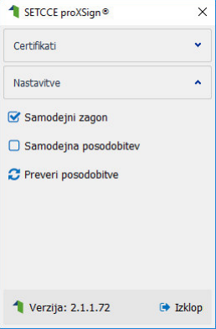

Opozorilo 1: za nameščanje podpisne komponente morate biti prijavljeni kot uporabnik z administratorskim nivojem pravic. Enako velja za vse morebitne nadgradnje v prihodnosti.
Opozorilo 2: po namestitvi aplikacije za podpisno komponento obvezno označite možnost 'Samodejni zagon' (zgornja slika), ter po ponovnem zagonu računalnika preverite ali se je komponenta samodejno zagnala. V nasprotnem primeru podpisovanje in oddaja vloge ne bo mogoča.
Opozorilo 3: V kolikor je že dalj časa niste posodobili in imate torej nameščeno starejšo verzijo, jo posodobite s klikom na 'Preveri posodobitve'.
Ali se je komponenta uspešno zagnala, lahko preverite v opravilni vrstici operacijskega sistema, kjer se mora med seznamom ikon nahajati tudi ikona aplikacije SETCCE proXSign.
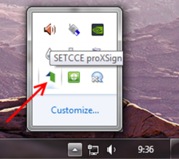

Če je ikona prisotna, potem se je aplikacija uspešno zagnala, v nasprotnem primeru še enkrat preverite nastavitve, kot je opisano zgoraj.

Primer podpisa dokumenta
Pred pričetkom uporabe podpisne komponente lahko na spletni strani:
http://www.si-ca.si/podpisna_komponenta/g2/Testiranje_podpisovanja_IEFF_adv_g2.php preizkusite delovanje komponente proXSign.
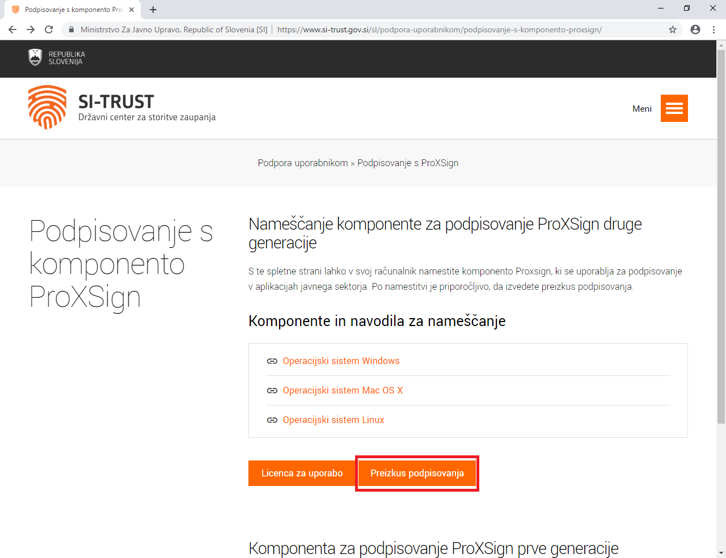

Najprej kliknite na gumb Preizkus podpisovanja, nato pa na gumb Podpiši, brez da bi spreminjali vsebino navedenega primera.
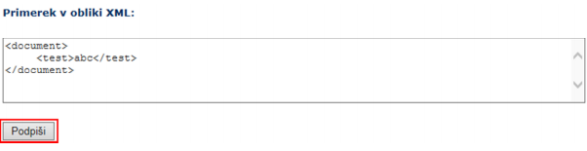
Prikaže se okno, kjer izberete svoje digitalno potrdilo in kliknete V redu.
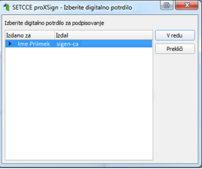
V oknu »Podpisan primerek v obliki XML« se generira vsebina. Brez da bi vsebino spreminjali, kliknite na gumb Preveri podpis, kot kaže spodnja slika:

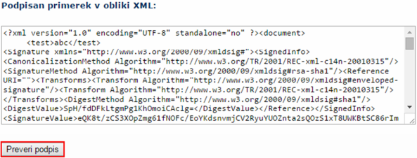

V kolikor se bo prikazalo spodnje okno, imate ustrezno nameščeno podpisno komponento.
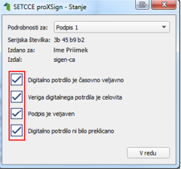

S klikom na gumb V redu je dokument elektronsko podpisan.

Odpravljanje težav

Ni prikaza okna za izbiro digitalnega podpisa
V kolikor se ob kliku na gumb Elektronsko podpiši in oddaj vlogo ne prikaže okno za izbiro digitalnega potrdila, najprej preverite, ali se je okno odprlo, vendar ni vidno, ker ga prekriva brskalnik.

Podpisna komponenta se ne odziva
Če se pojavi napaka »proXSign komponenta se ne odziva«, so verjetne naslednje težave:
- spletni brskalnik, ki ga uporabljate, ni sinhroniziran s spletno aplikacijo. Vlogo digitalno podpišite in oddajte v drugem spletnem brskalniku (Microsoft Internet Explorer, Google Chrome ali Mozilla Firefox).
- podpisna komponenta najverjetneje ni zagnana. Če še ni zagnana, jo zaženite. Če je že zagnana, jo izklopite in ponovno zaženite.
- ali pa podpisna komponenta še ni nameščena na računalnik. Če še ni nameščena, jo najprej namestite kot je opisano zgoraj.
Pred ponovnim poskusom podpisa vloge je potrebno zapreti okno za podpis in ponovno sprožiti postopek s klikom na gumb Elektronsko podpiši in oddaj vlogo.

Vstop v spletno aplikacijo

Izberite internetni brskalnik Google Chrome.
Vstop v spletno aplikacijo je mogoč preko internetne strani https://www.gov.si/drzavni-organi/organi-v-sestavi/agencija-za-kmetijske-trge-in-razvoj-podezelja/storitve/, kjer izberete povezavo E-poslovanje (e-Kmetija):
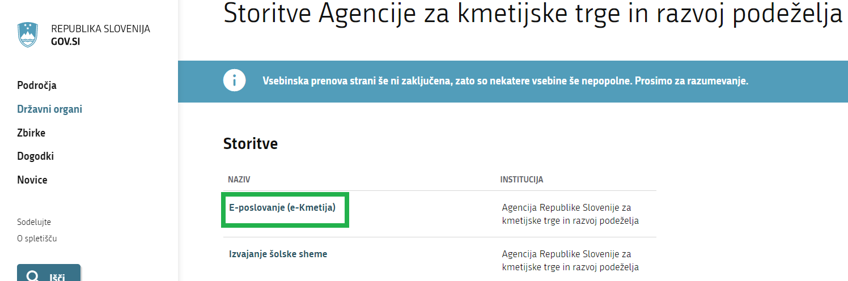

Kliknite povezavo E-poslovanje (dostop do e-Kmetije):

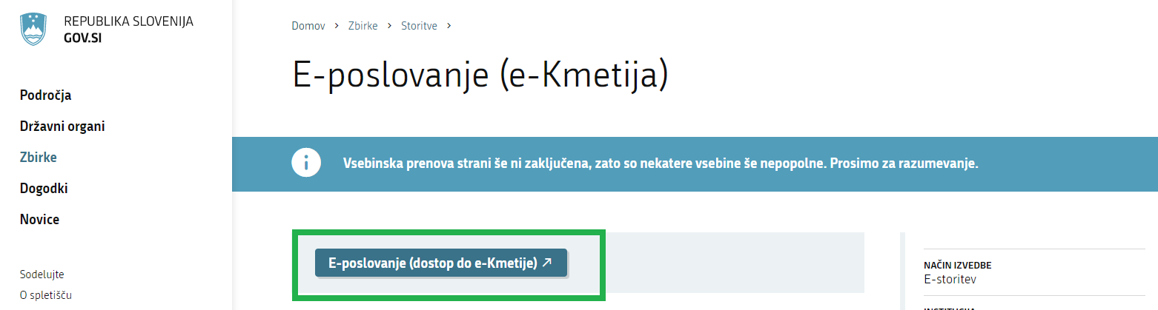

Izberite e-Kmetija PRODUKCIJA.
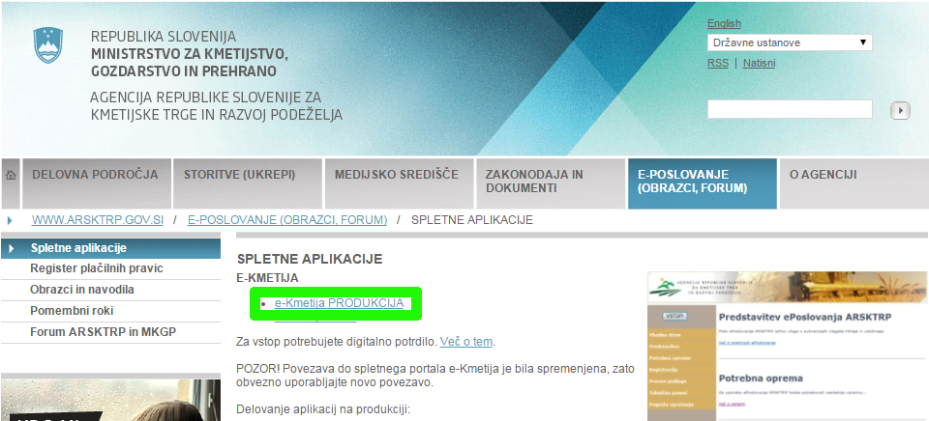
Odpre se nova stran, kliknite gumb VSTOP!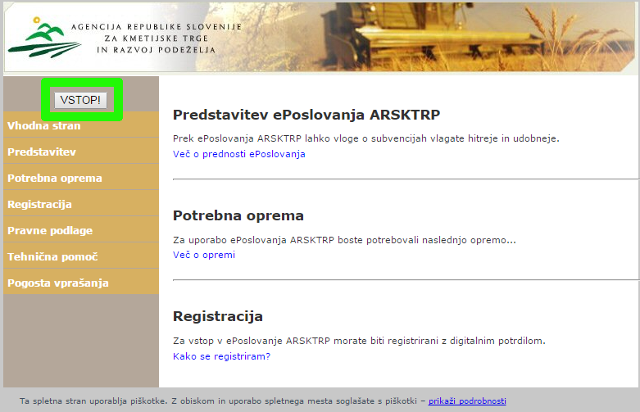
Odpre se nova stran, izberite Tržni ukrepi (SKT).
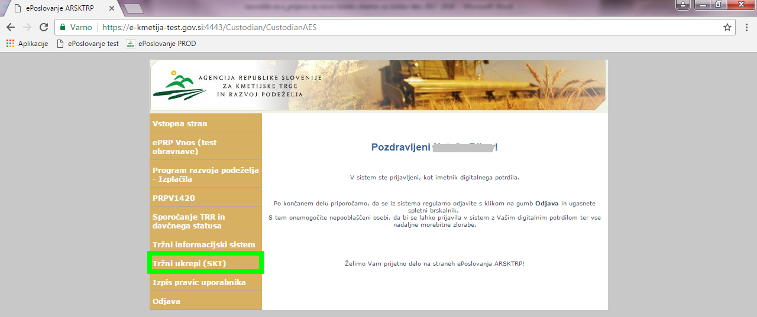

Odpre se začetna stran aplikacije TRŽNI UKREPI.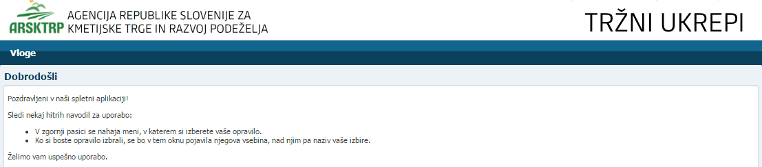

Vnos zahtevka
(Razpis ŠSH_2024 bo za vnos in oddajo zahtevkov predvidoma dostopen s 6. januarjem 2025)
Za vnos zahtevka v meniju izberite Vloge in nato Vnos in pregled vlog.
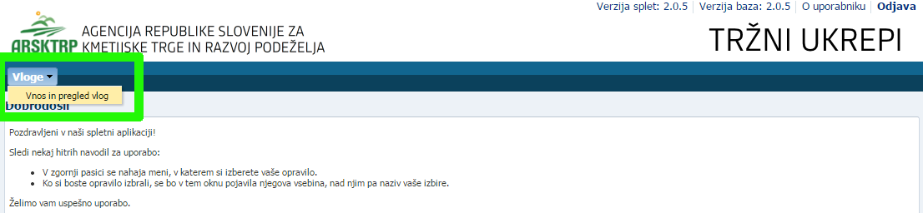

Odpre se stran Vnos in pregled vlog, kjer za vnos novega zahtevka kliknete gumb Vnesi novo vlogo. Ob tem se vam prikažejo vloge/zahtevki iz predhodnih razpisov oz. obdobij.

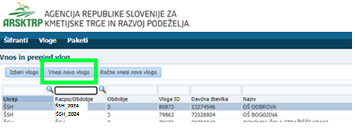

Za vnos zahtevka izberite ukrep s klikom na lupo. 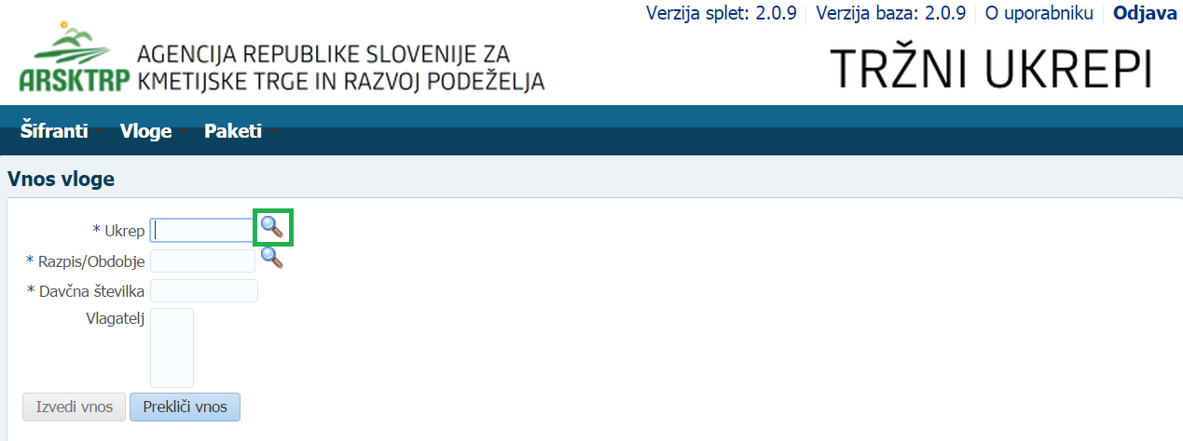

Prikažejo se vsi ukrepi. Izberite ukrep ŠSH, Šolska shema – izplačilo pomoči in kliknite gumb V redu.
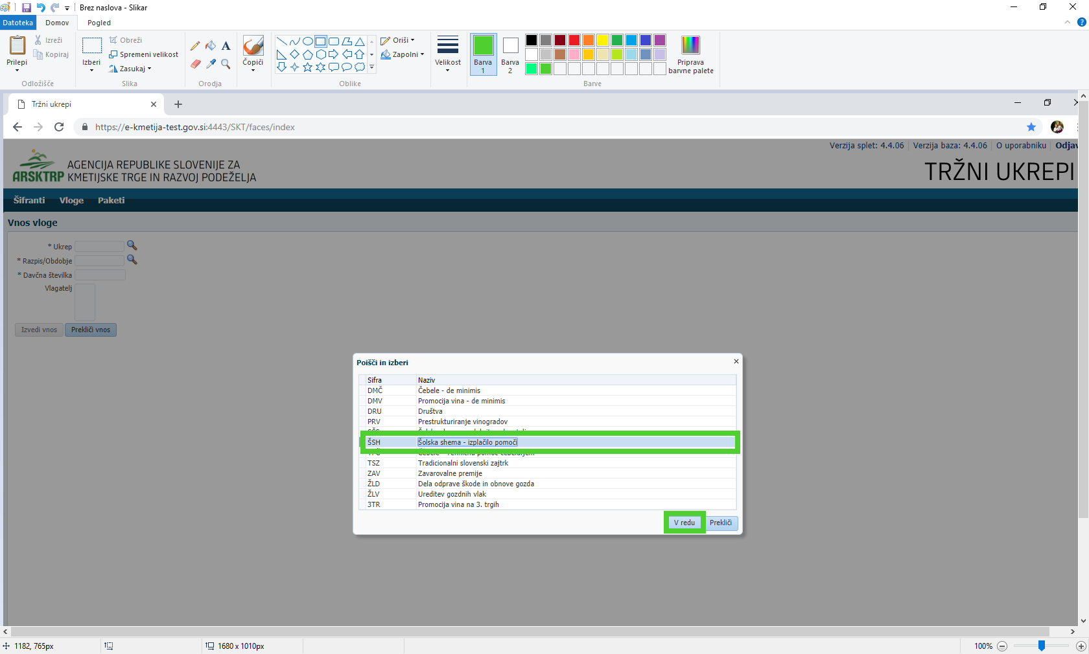

V okencu Razpis/Obdobje z lupo poiščite in izberite ŠSH/ŠSH_2024 in izbiro potrdite z gumbom V redu.
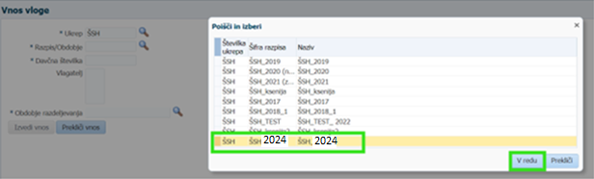
V nadaljevanju vnesite davčno številko šole in pritisnite ENTER. V polju »Vlagatelj« se izpišejo podatki vaše šole (naziv šole, naslov, pošta,…).
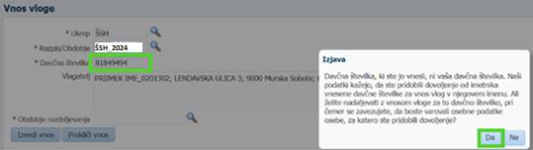
V primeru, da ste pooblaščena oseba za vnos podatkov oz. se vpisana davčna številka razlikuje od davčne številke vlagatelja, se pojavi okno z opozorilom, kjer morate potrditi, da se strinjate s pogoji. Če se s pogoji ne strinjate, se vnos zahtevka ne izvede. Za vnos zahtevka kliknite gumb Da.

Obdobje razdeljevanja
V okencu z lupo poiščite in izberite obdobje razdeljevanja, za katerega želite vnesti zahtevek ter izbiro potrdite z gumbom V redu.
Zahtevke vnašajte po vrstnem redu obdobja razdeljevanja (1., 2., 3). Šele ko zaključite z vnosom in oddajo zahtevka za 1. obdobje, lahko nadaljujete z vnosom in oddajo zahtevka za 2. obdobje in šele nato z vnosom in oddajo zahtevka za 3. obdobje razdeljevanja. Če v katerem izmed obdobij proizvodov niste razdeljevali, zahtevka za to obdobje ne vnašajte in ne oddajajte.

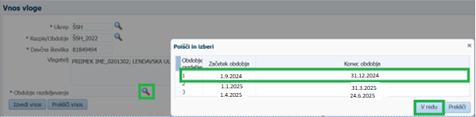

S klikom na gumb Izvedi vnos se odpre obrazec za vnos podatkov za izbrani ukrep in razpis. S klikom na gumb Prekliči vnos lahko v vsakem trenutku prekličete vnos.

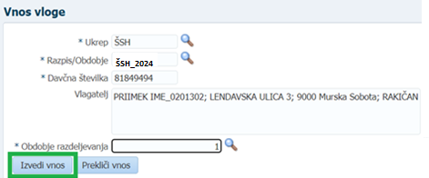

Ko je za izbrano obdobje zahtevek že oddan, ga ne morete ponovno vnašati in oddati.
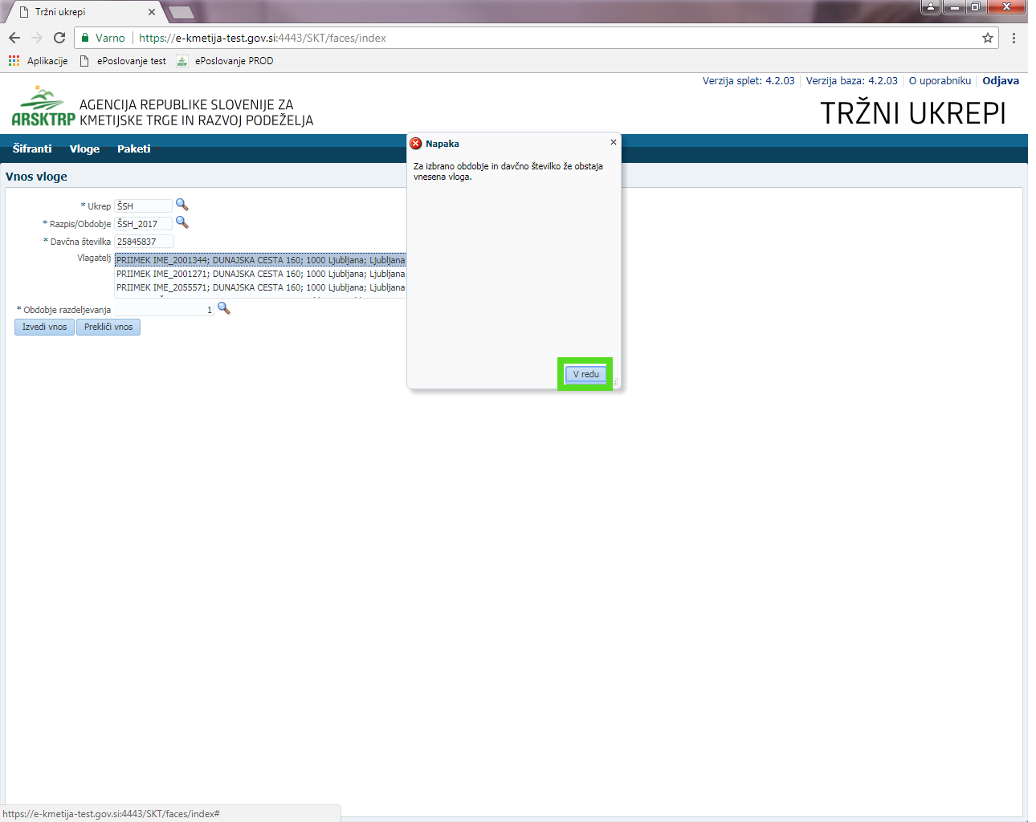

Če izpustite eno obdobje razdeljevanja, vas aplikacija opozori. Če želite vnesti izpuščeno obdobje, kliknite gumb Prekliči vnos in označite ustrezno obdobje razdeljevanja. Če boste, kljub opozorilu, da za predhodno obdobje še niste vnesli zahtevka, kliknili gumb Izvedi vnos, vnos zahtevka za predhodno obdobje ne bo več mogoč.
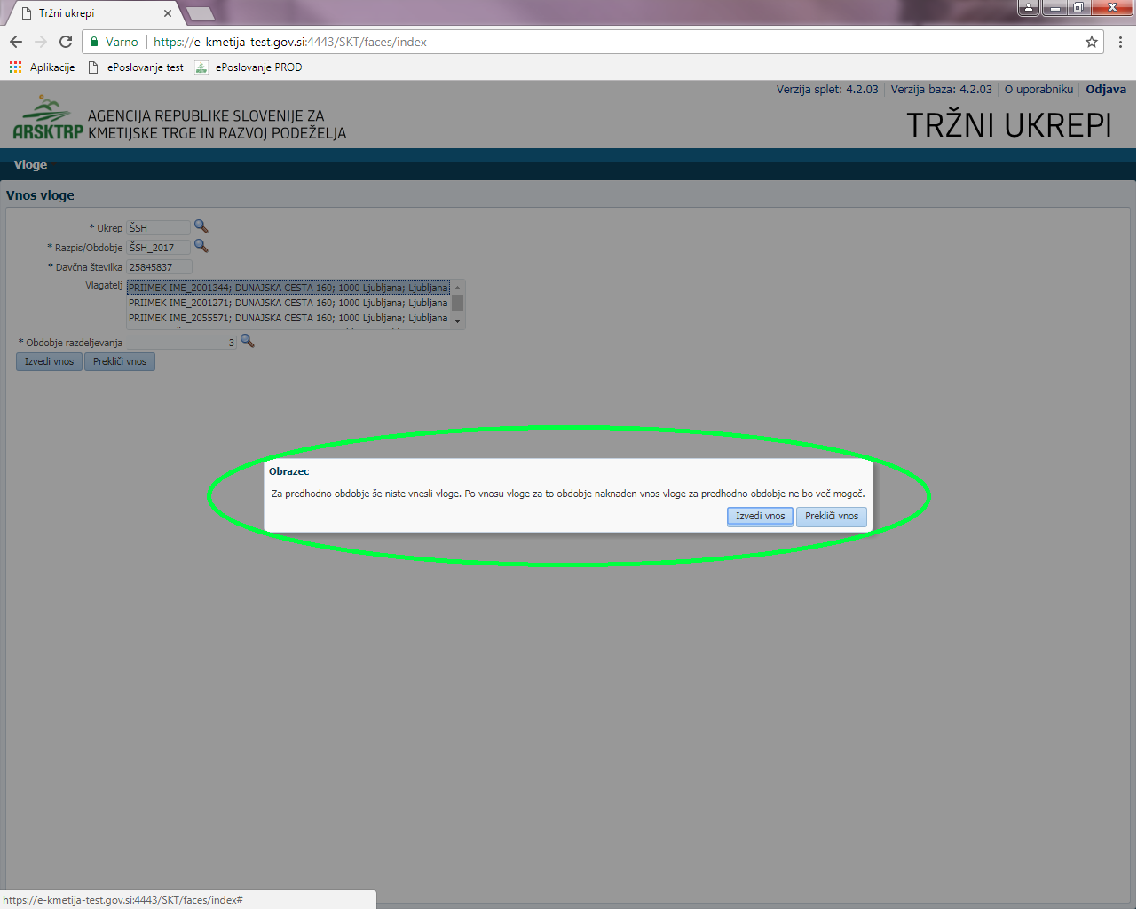

Osnovni podatki na zahtevku

S klikom na gumb Izvedi vnos se vam prikaže maska, v katero boste vnesli potrebne podatke.
Ob tem se vam prikažejo podatki, ki izhajajo iz vaše odločbe o odobritvi vlagatelja za pomoč šoli (spis številka odobrene vloge, število vpisanih učencev, izbira sheme ter najvišja skupna in preostala vrednost pomoči za posamezno shemo).

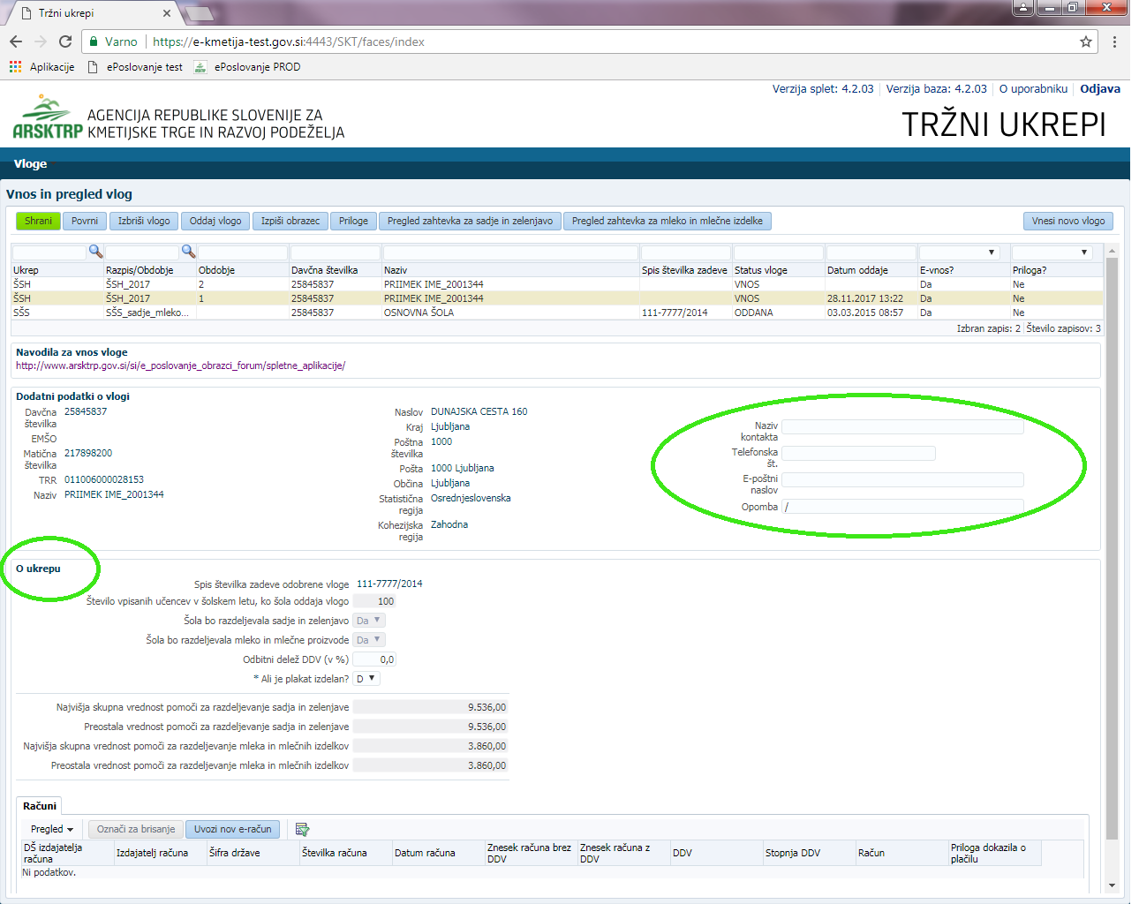

Vnesite Naziv kontakta (odgovorno osebo za podatke za šolsko shemo na vaši šoli), Telefonsko št., E-poštni naslov ter morebitne Opombe.
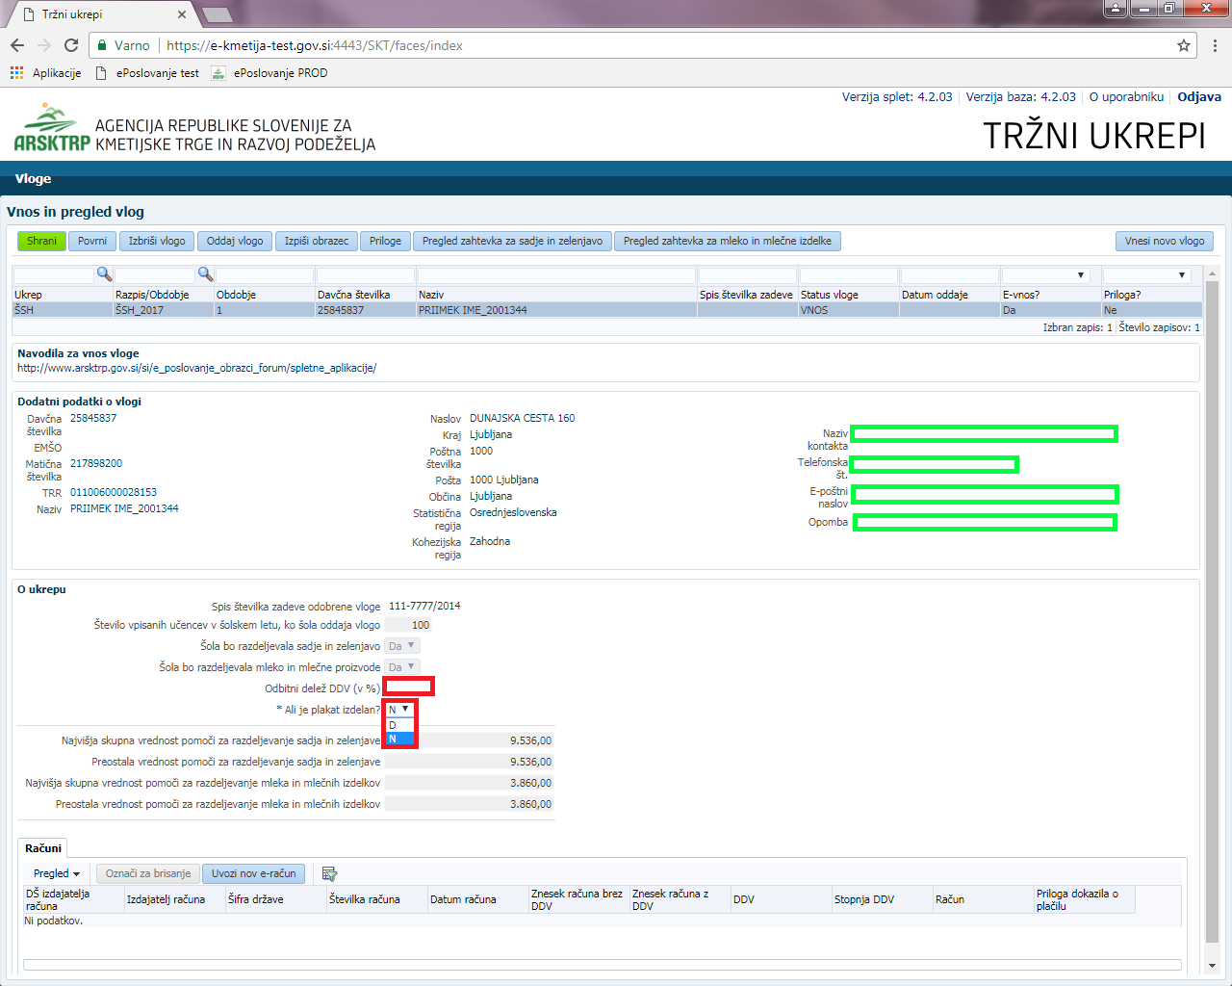

OBVEZNO kliknite gumb Shrani.
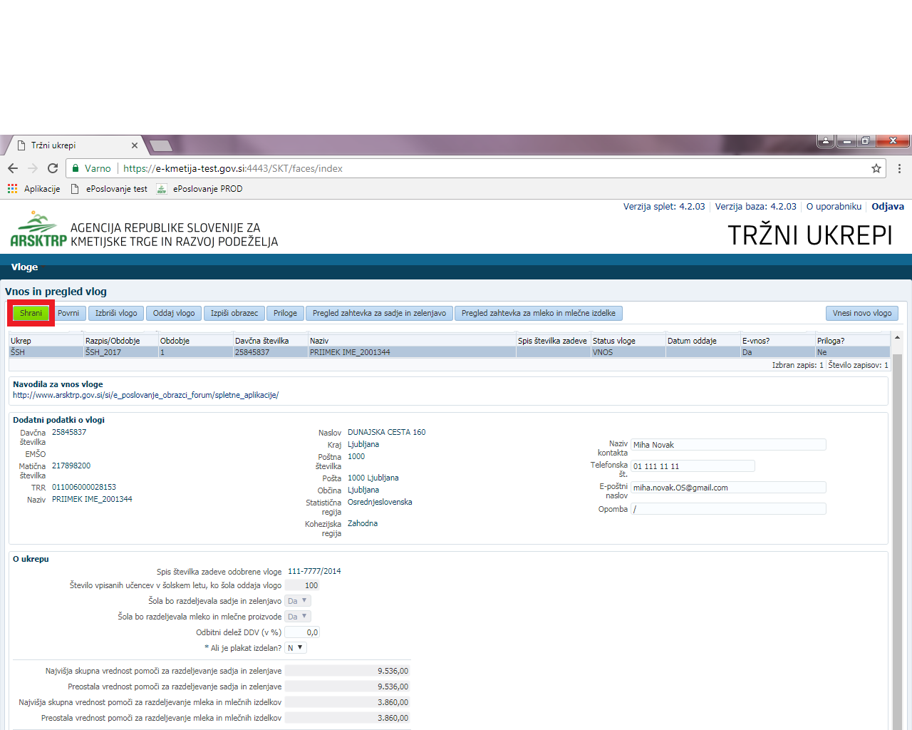

S klikom v polje »Odbitni delež DDV« vpišite % odbitnega deleža, ki je šoli odmerjen s strani FURS-a. Če odbitnega deleža DDV ne uveljavljate, vpišite vrednost 0. Podatek je obvezen.
POZOR: Odbitni delež DDV zagotovo ni 9,5 %!

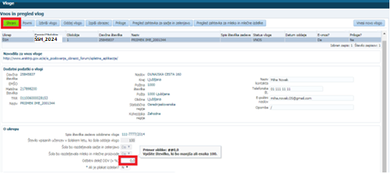
OBVEZNO kliknite gumb Shrani.

S klikom v polje »Ali je plakat izdelan?« Označite D (DA). Plakat mora biti izdelan, v nasprotnem primeru ne morete zahtevati pomoči. Podatek je obvezen.
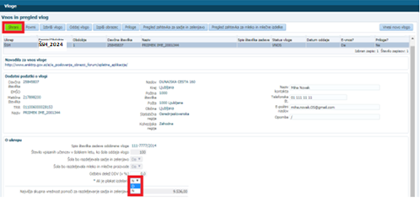
OBVEZNO kliknite gumb Shrani.

Nato je potrebno v aplikacijo uvoziti ustrezne račune ter pripadajoče priloge – PDF datoteke računov in potrdil o plačilu računov.

Računi

Najprej kliknite gumb Uvozi nov e-račun.
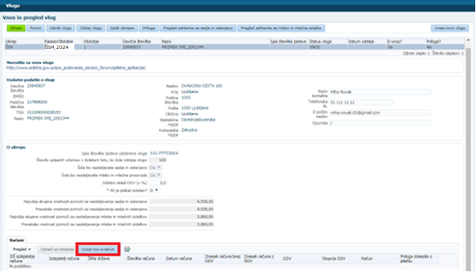

Nato kliknite gumb Izberite datoteko in v svoji mapi izberite datoteko računa v XML obliki, ki ga želite uvoziti v aplikacijo.
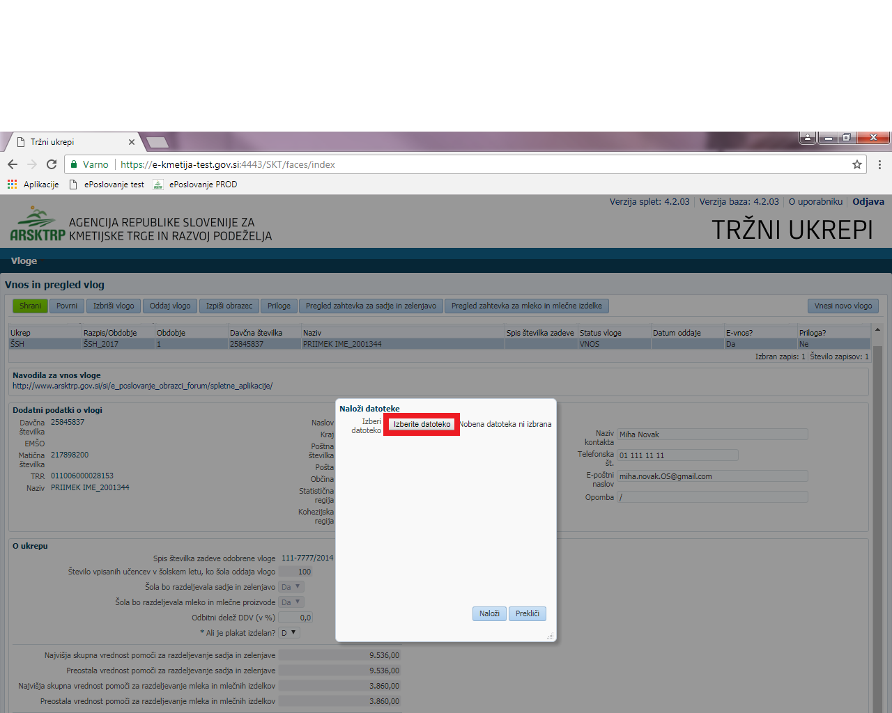

Kliknite izbrani račun v XML obliki in kliknite gumb Odpri.

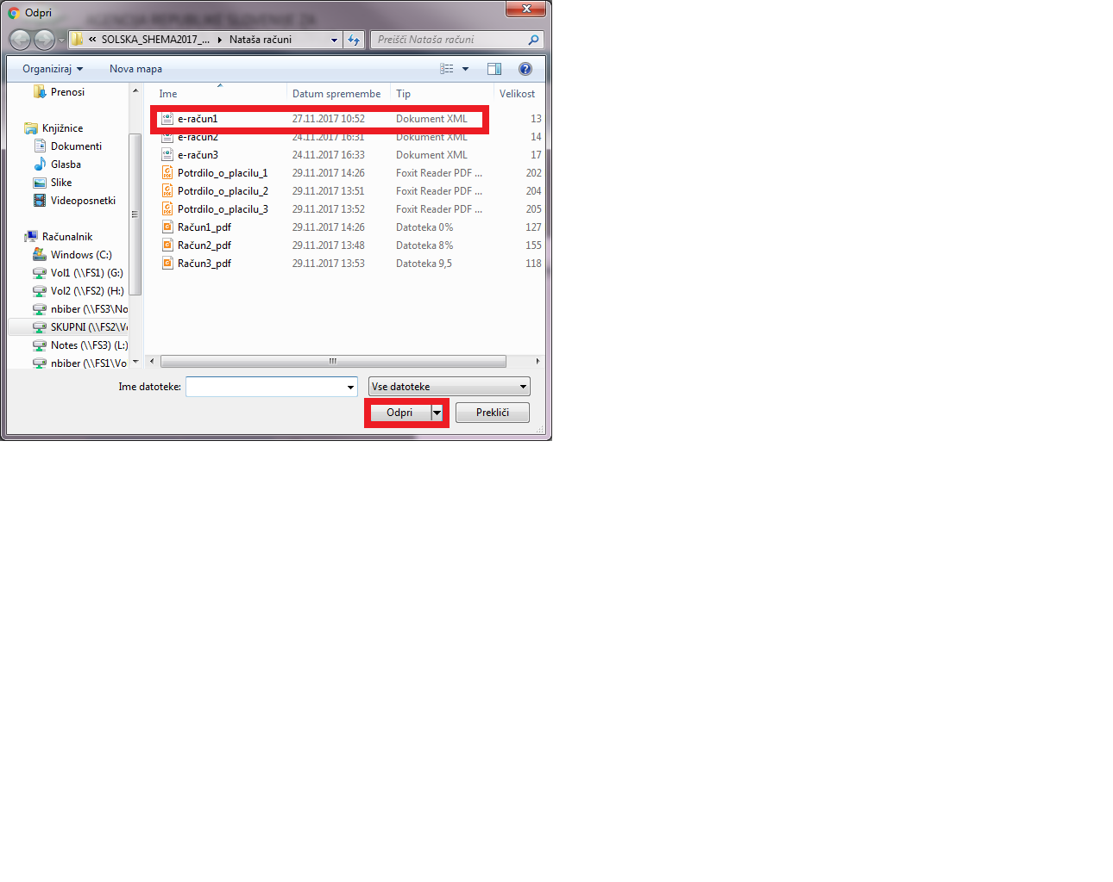

Izbrano datoteko uvozite s klikom na gumb Naloži.
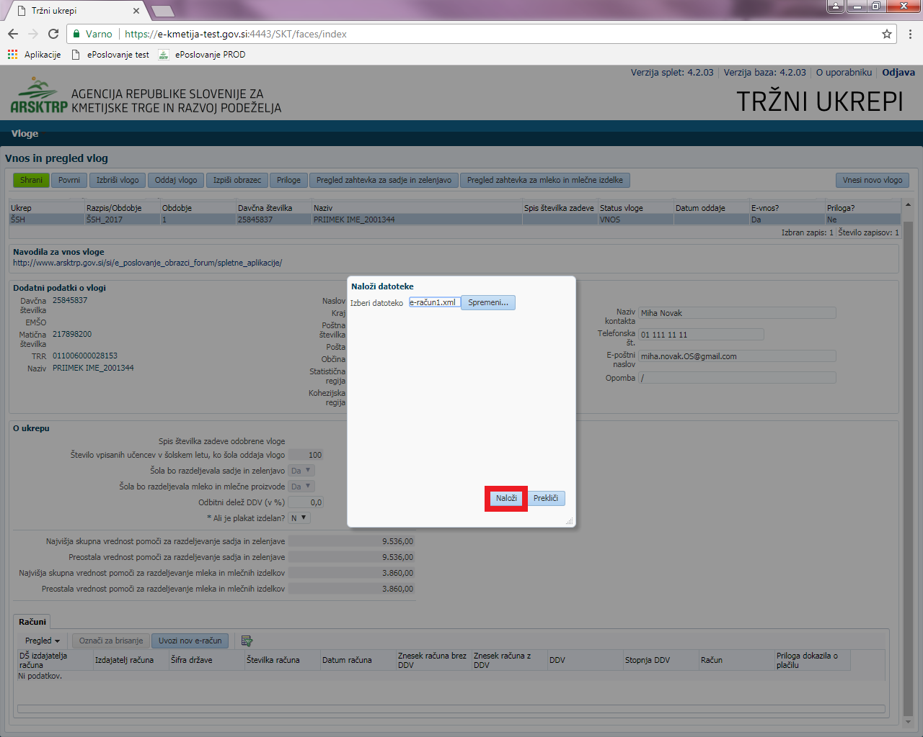

Ob uspešno uvoženemu e-računu v XML obliki se vam pojavi okence z informacijo, da je uvoz e-računa uspešno zaključen. Kliknite gumb V redu.
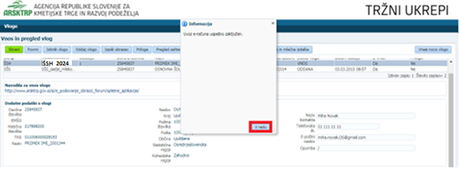

Za uspešno uvožen e-račun se izpišejo spodnji podatki.
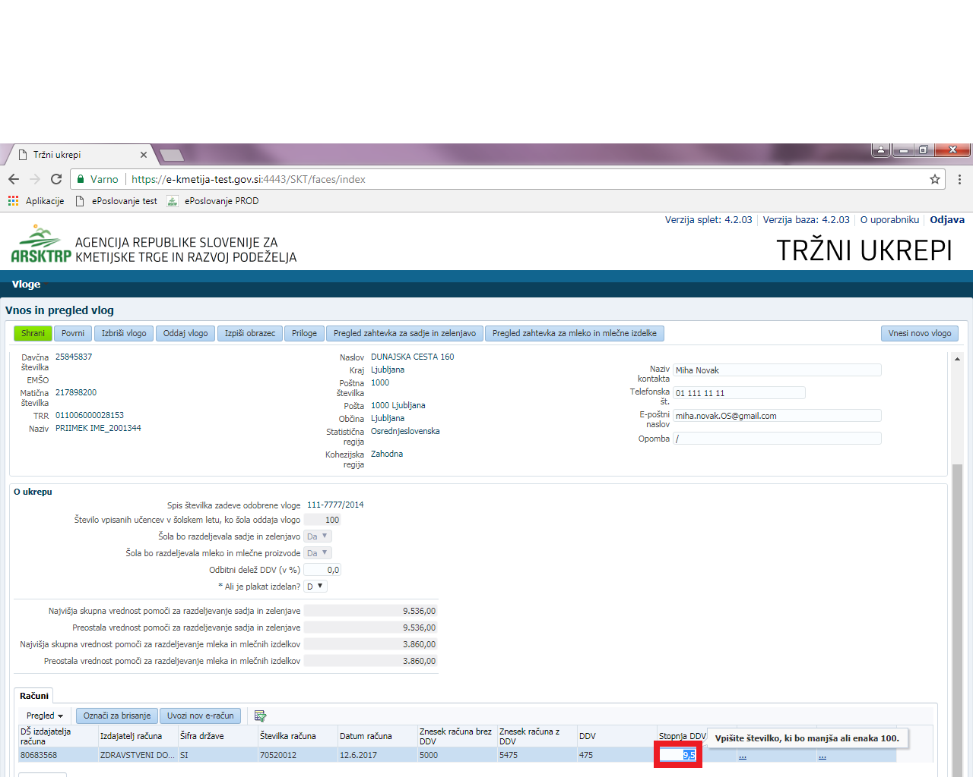

V polje »Stopnja DDV (v %)« morate vpisati % DDV, ki ga izkazuje uvožen račun (9,5 % oz. 8 % oz. 0 %). Podatek je obvezen.

Primeri računov z različnimi stopnjami DDV:

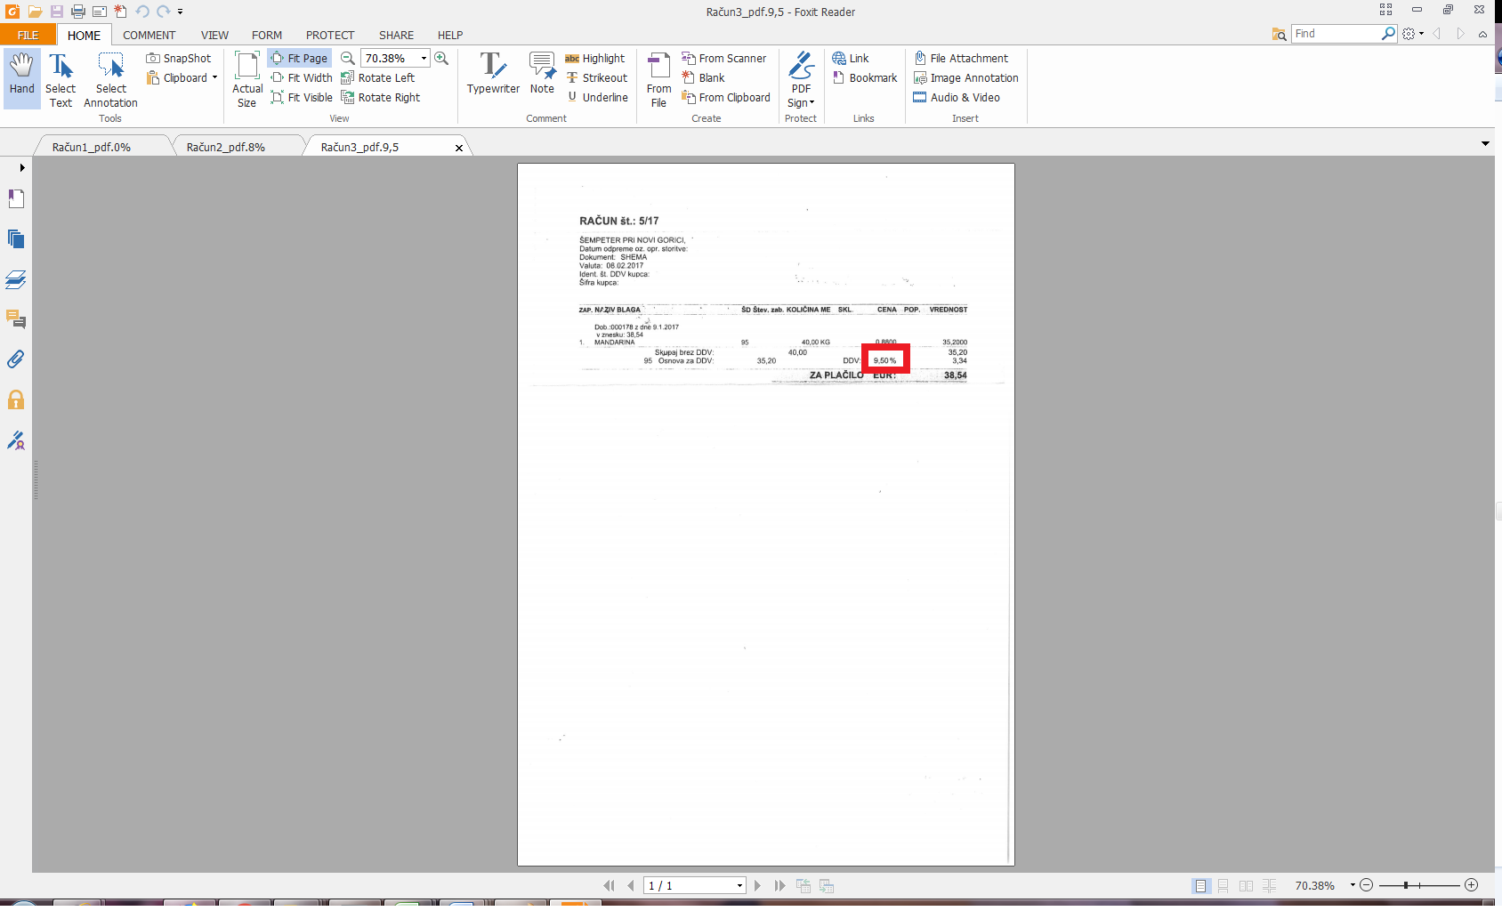
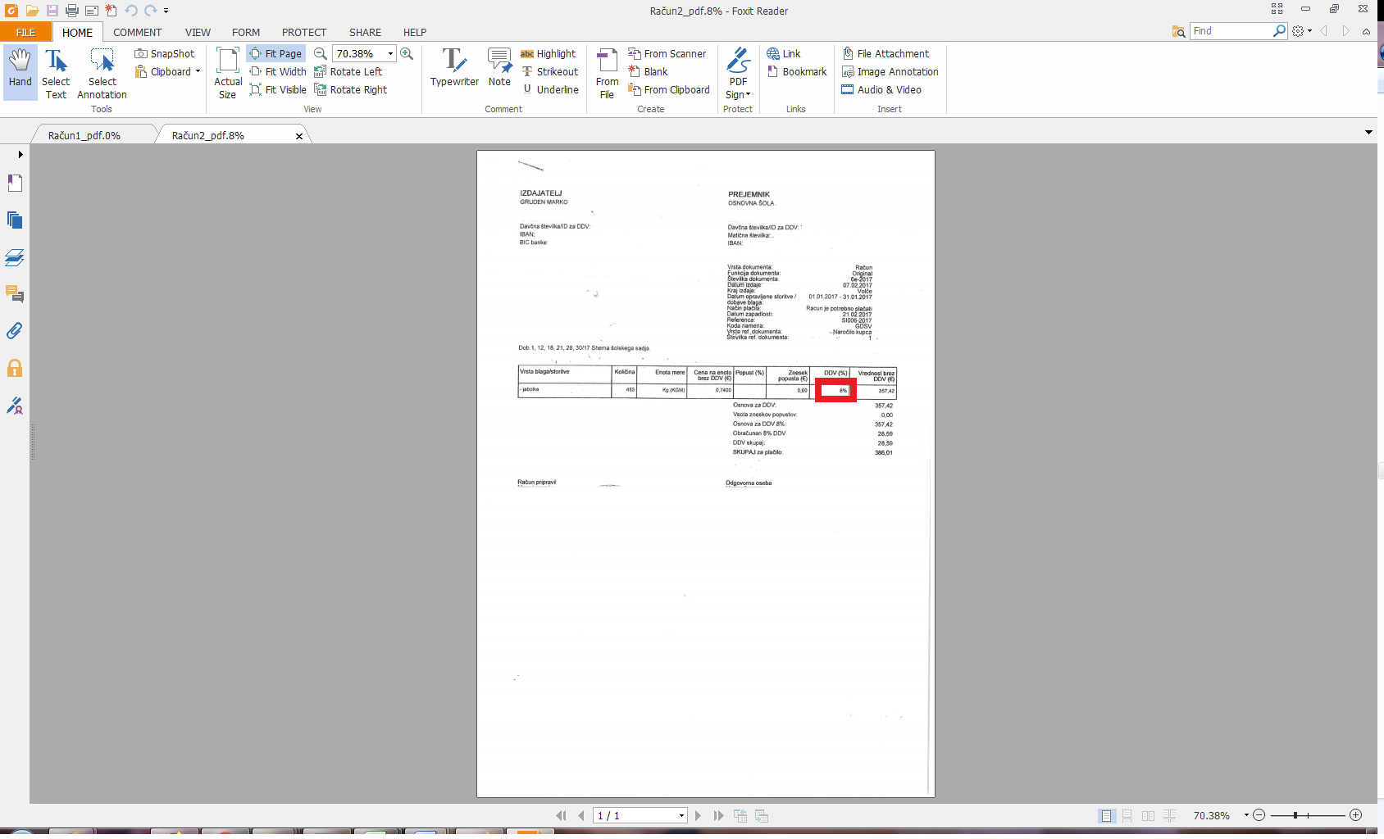
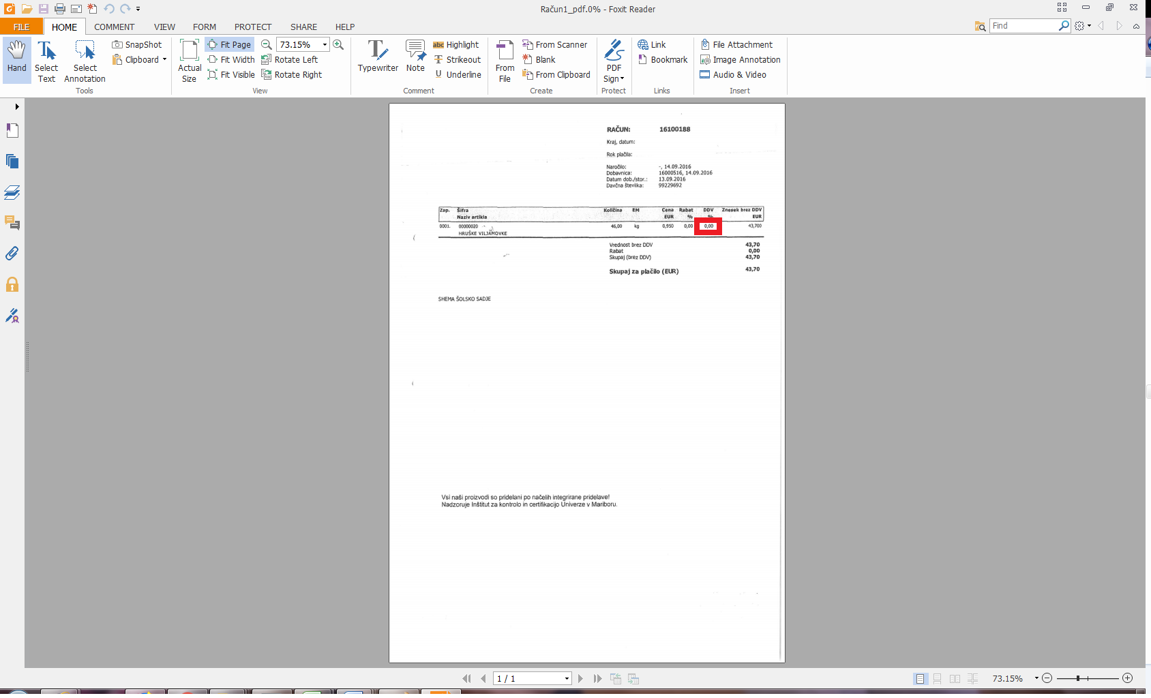

Uvoženemu računu v XML obliki morate priložiti datoteko računa v PDF obliki. To storite s klikom v polje pod gumbom Račun.

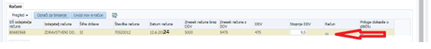

Prikaže se vam okno Naloži datoteko v PDF. Kliknite gumb Izberite datoteke in v svoji mapi izberite račun v PDF obliki, ki je enak uvoženemu v aplikacijo v XML obliki.
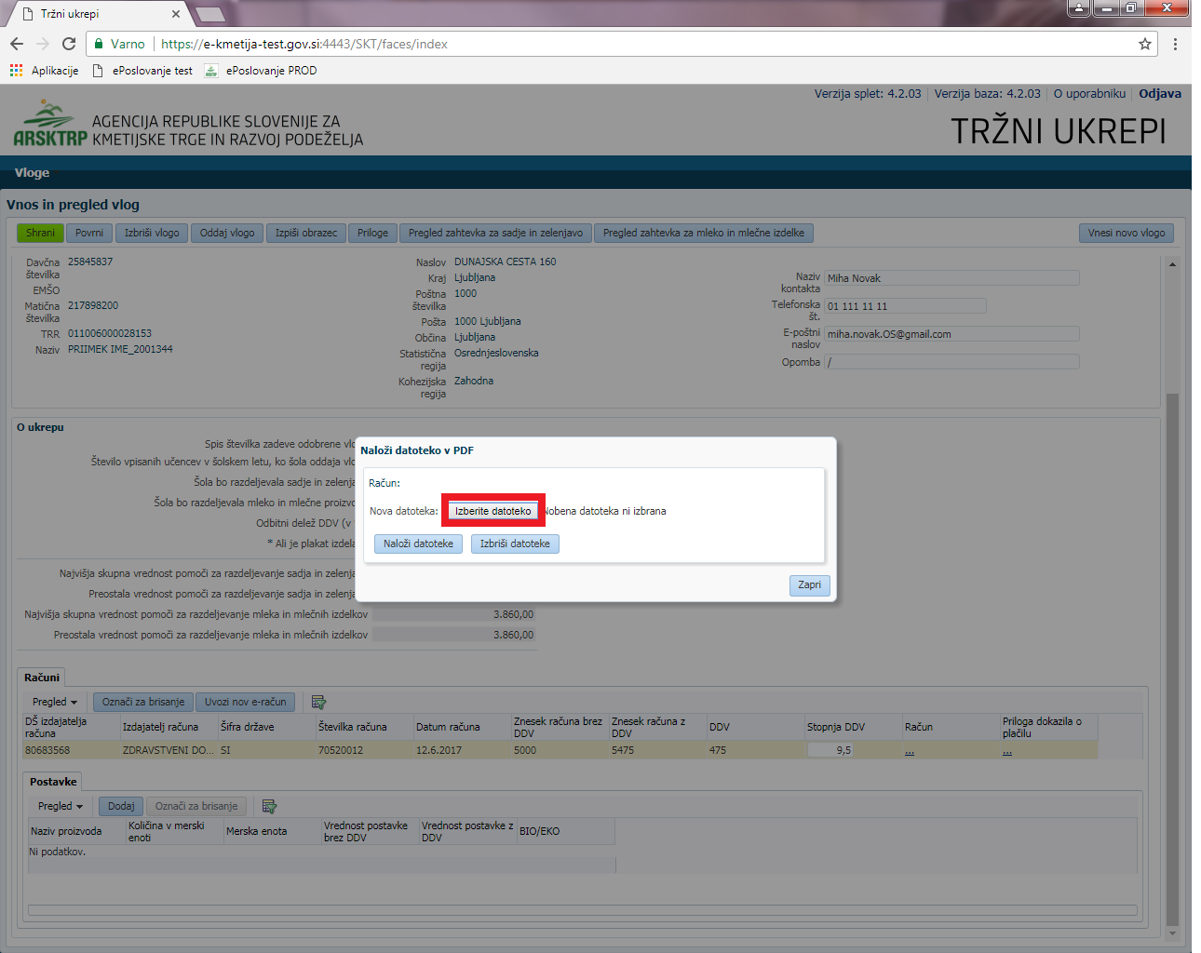

Kliknite izbrani račun v PDF obliki in kliknite gumb Odpri.
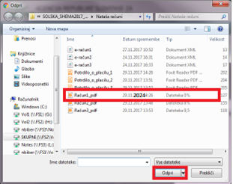

Ko je izbrana datoteka, ki jo želite uvoziti, kliknite gumb Naloži datoteke.
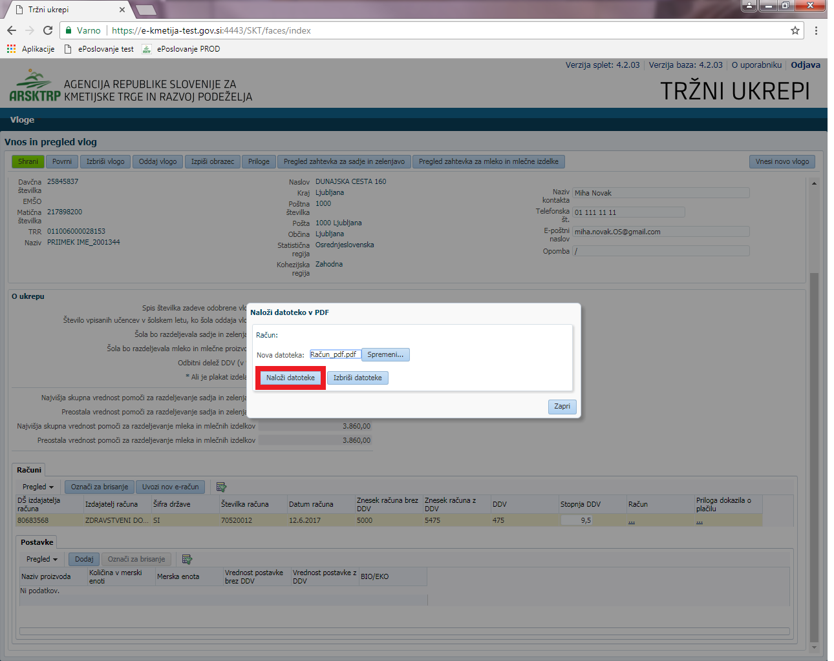

Po uspešno naloženi datoteki kliknite gumb V redu.
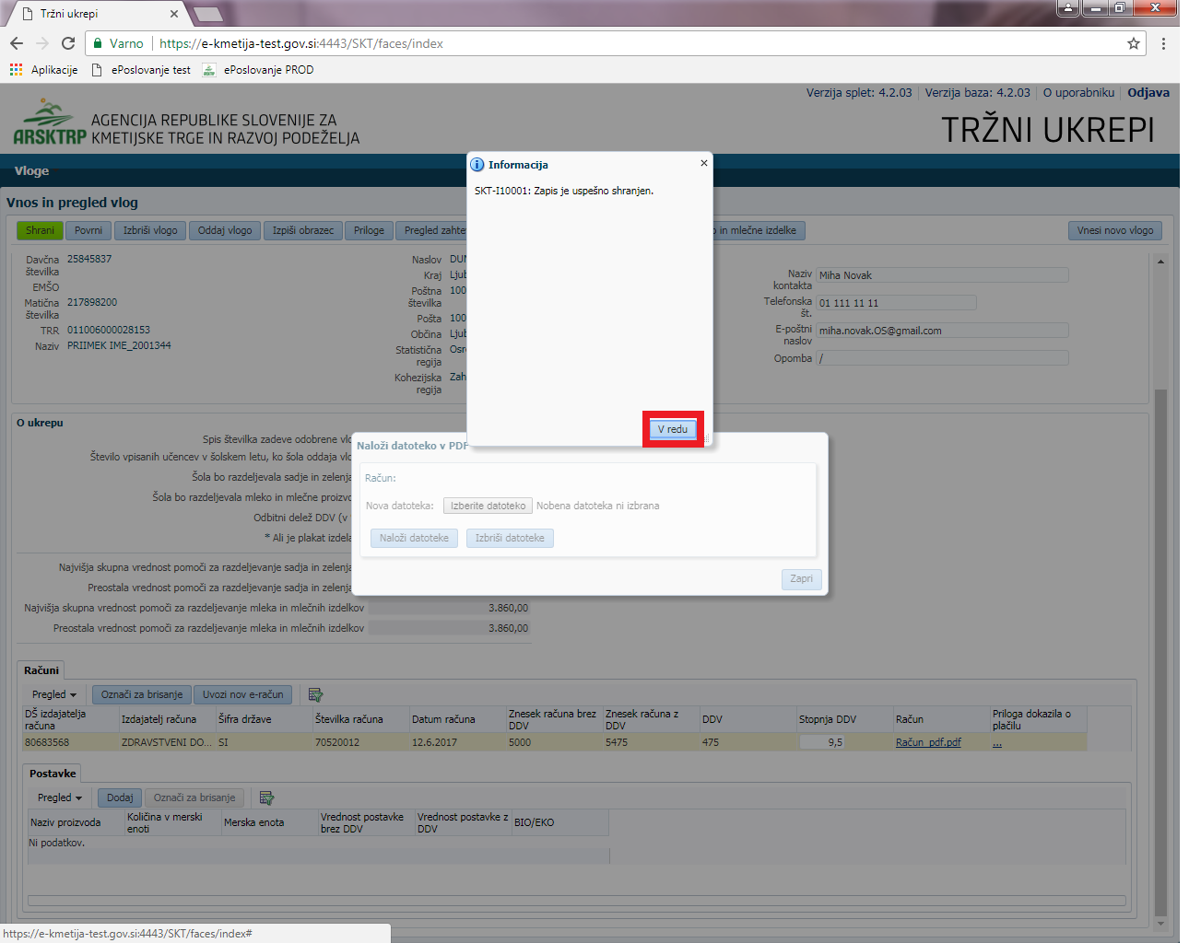

Kliknite gumb Zapri.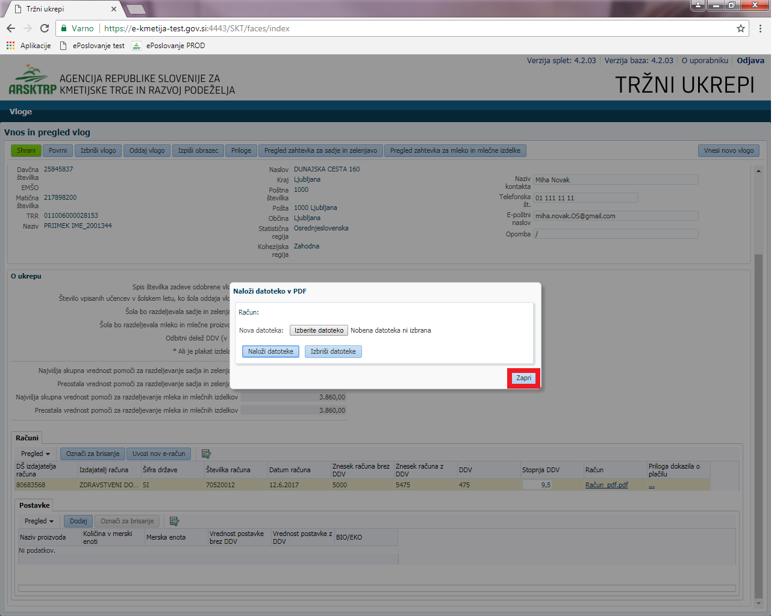

S klikom v polje pod gumbom Priloga dokazila o plačilu je potrebno pripeti dokazilo o plačilu računa, ki je bil uvožen v aplikacijo.
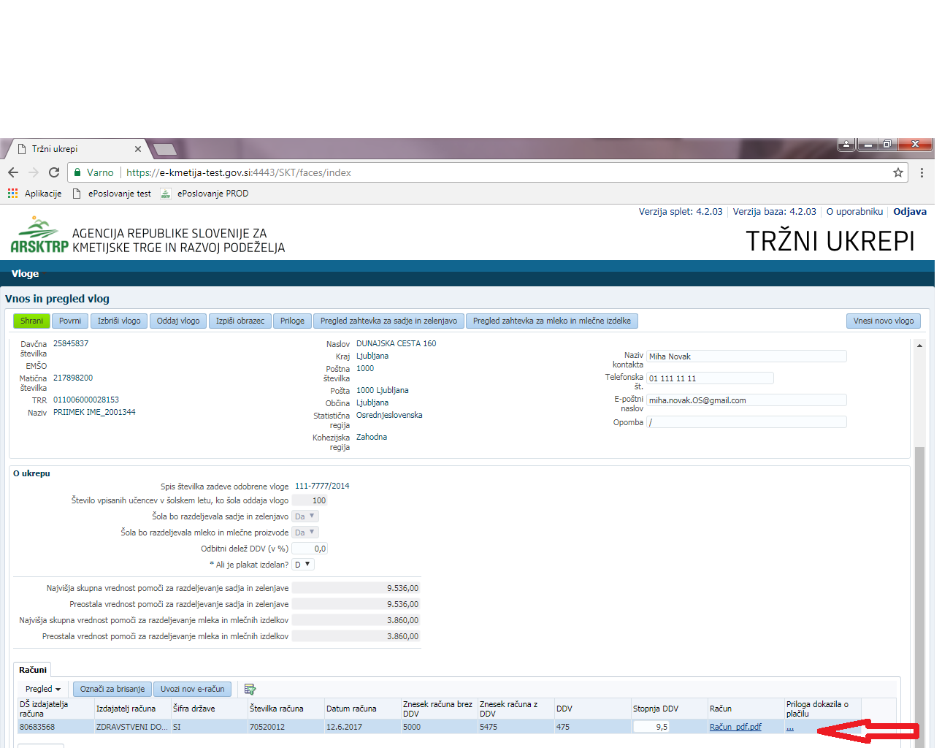

Kliknite gumb Izberite datoteko in v svoji mapi izberite potrdilo o plačilu uvoženega računa v PDF obliki.
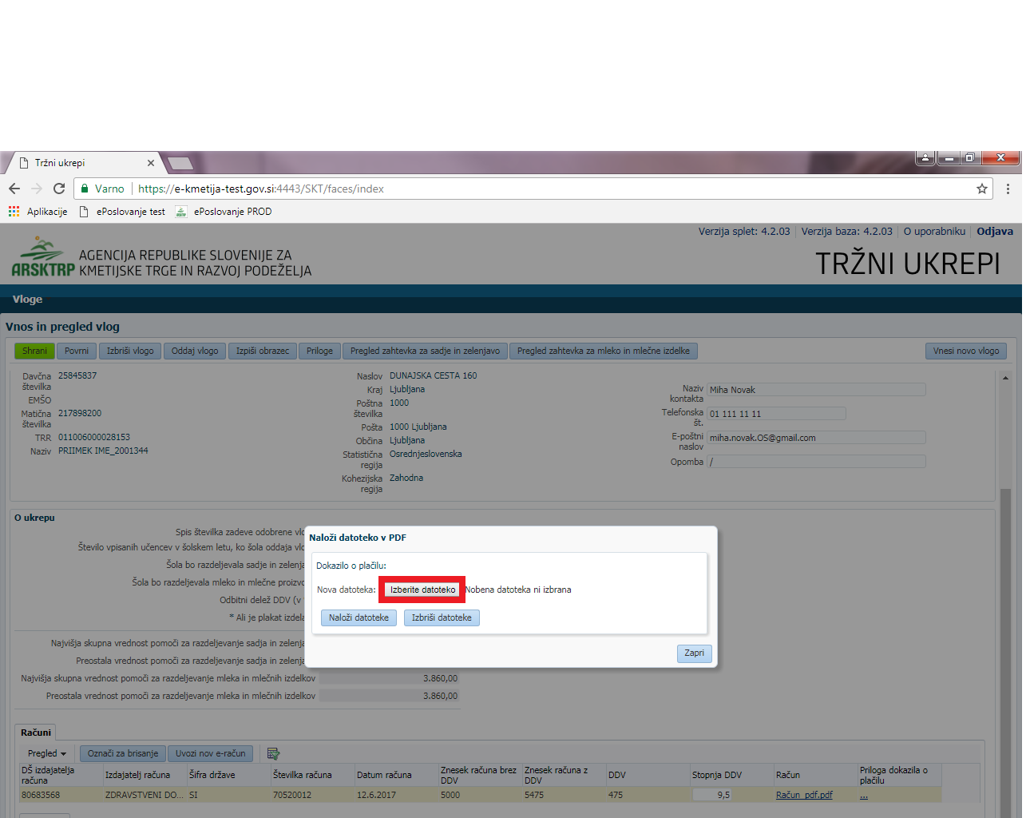
Kliknite na izbrano potrdilo o plačilu računa v PDF obliki in kliknite gumb Odpri.
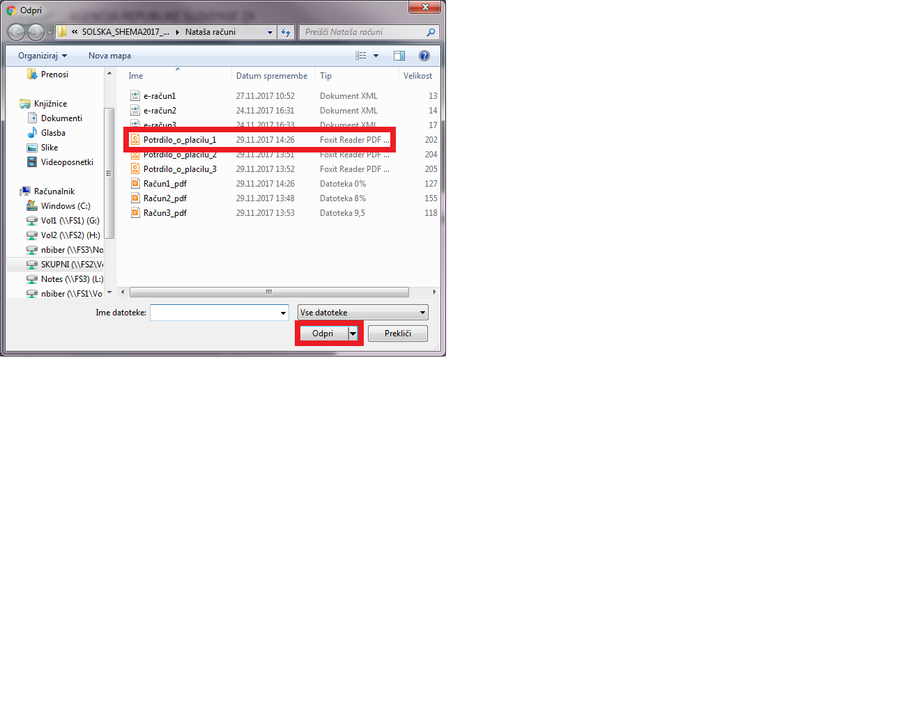

Ko je izbrana datoteka, ki jo želite uvoziti, kliknite gumb Naloži datoteke.
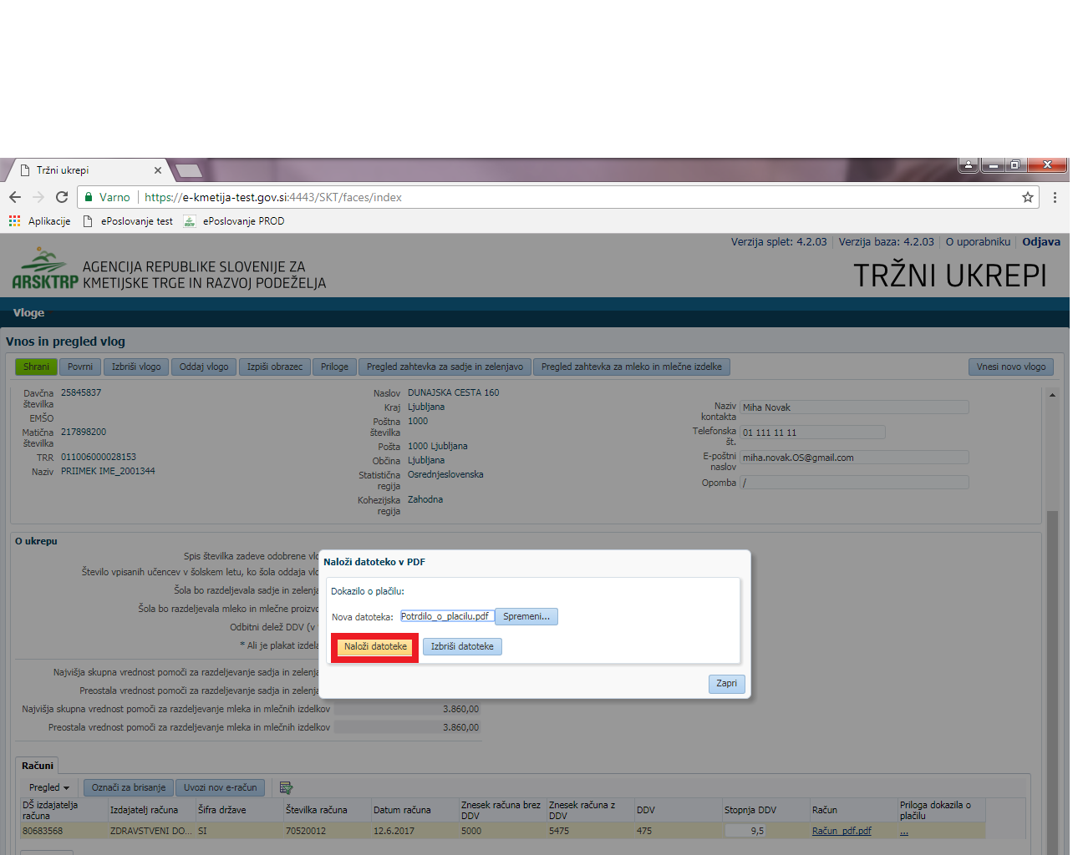

Po uspešno naloženi datoteki kliknite na gumb V redu.
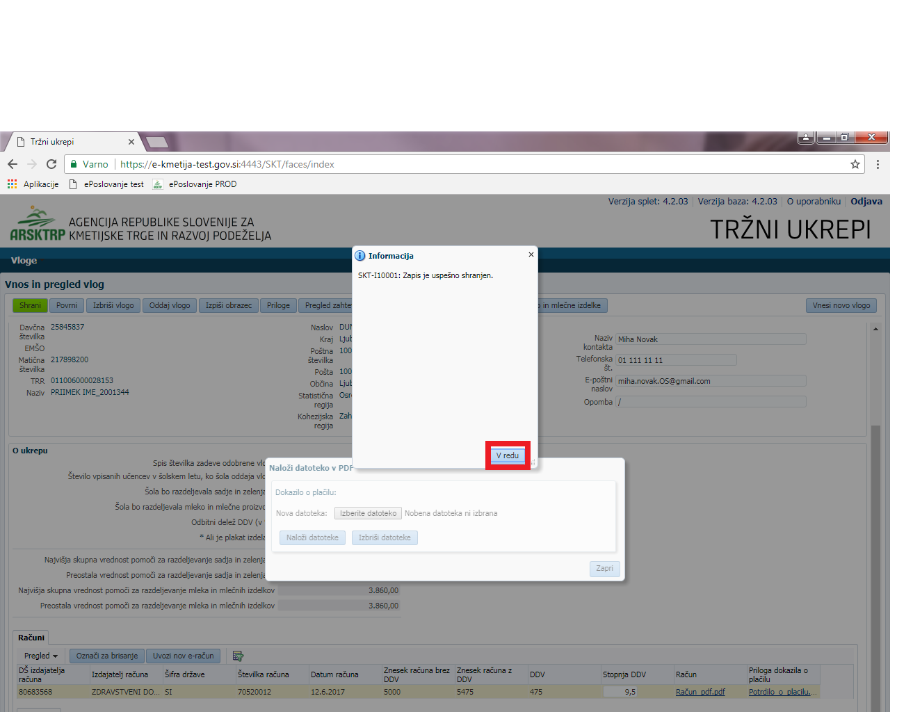
Kliknite gumb Zapri.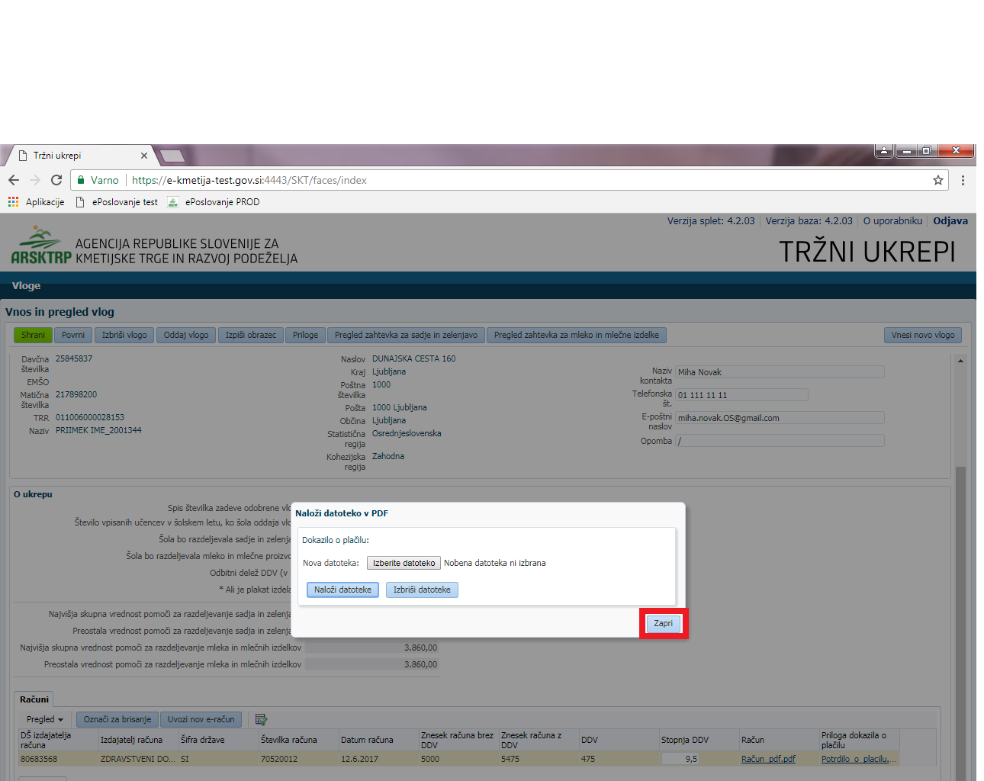
Ko je zapis uspešno shranjen, kliknite gumb V redu. Obvezno kliknite gumb Shrani, da se shrani celoten postopek uvoza računa in obeh prilog. 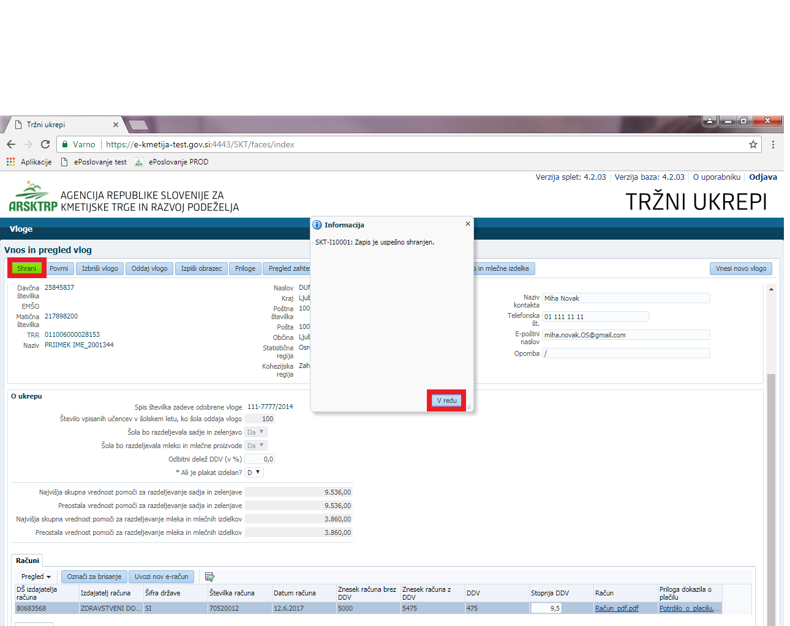

Brisanje uvoženega e-računa

Če ugotovite, da ste uvozili napačni e-račun, ga lahko izbrišete.
Z miško se postavite na račun, ki bi ga radi izbrisali in kliknite gumb Označi za brisanje.
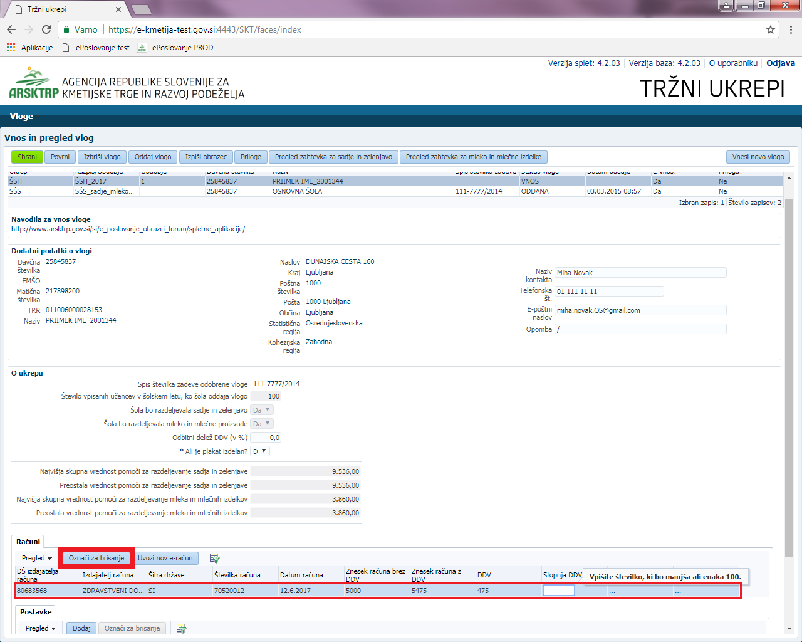

Obvezno kliknite gumb Shrani.
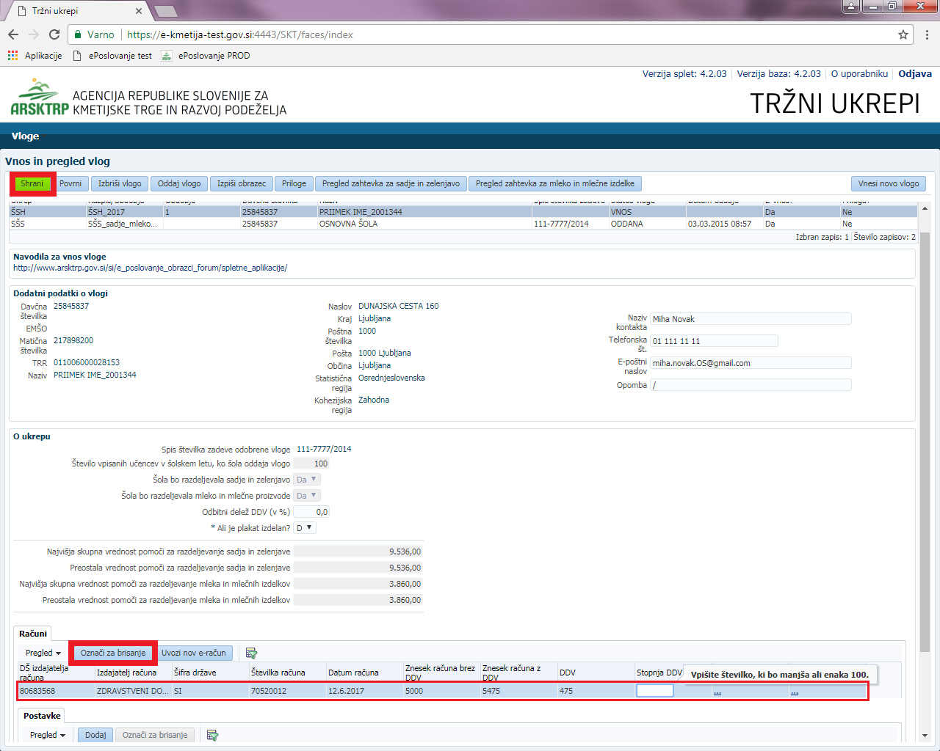

Postavke iz računa

Postavke iz računa vpišete tako, da se postavite na ustrezen račun in kliknite gumb Dodaj.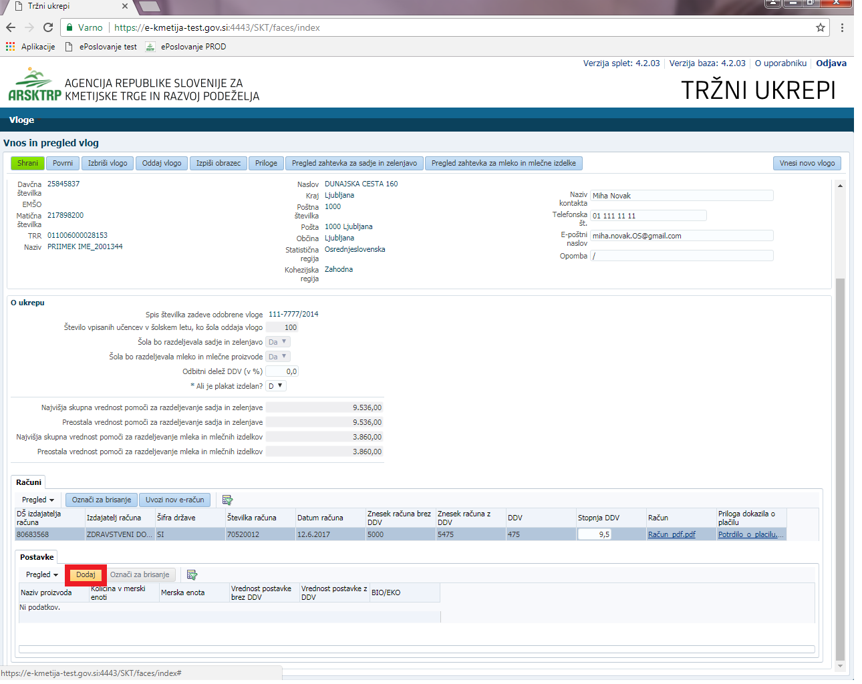
V polju » Naziv proizvoda« z lupo poiščite proizvod iz postavke na računu. Izberete lahko samo med dovoljenimi proizvodi.
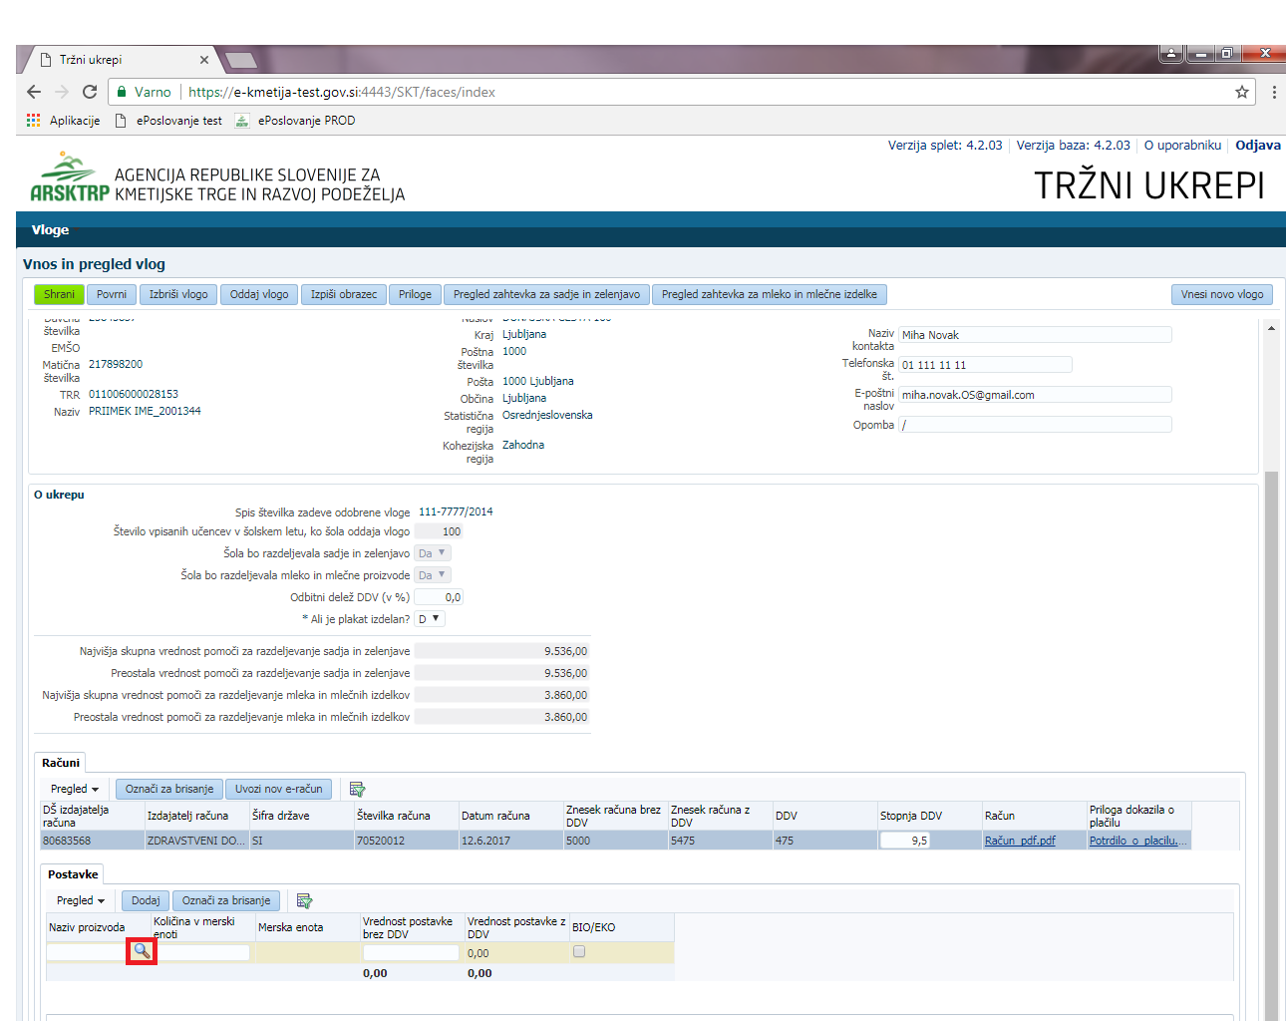

Izberite naziv proizvoda s pravilno mersko enoto, ki je označena na računu (velja za mlečne izdelke - liter oz. kilogram).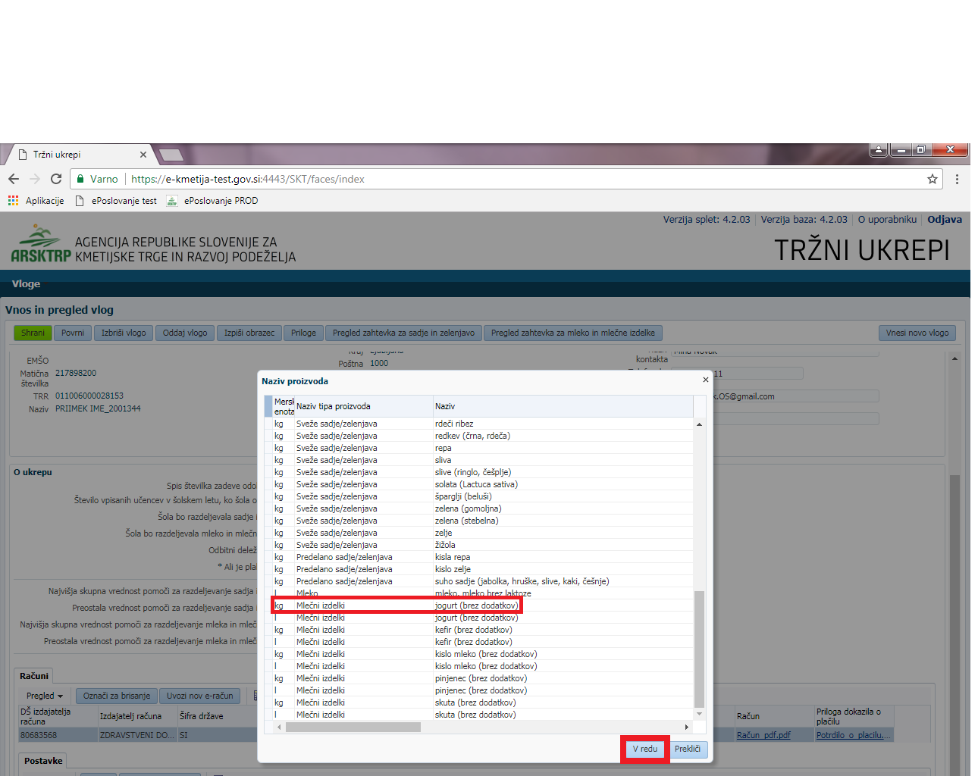
Vpišite količino v merski enoti iz računa, pri čemer manjše merske enote pretvorite v kg oz. l (npr. 250 g = 0,25 kg, 500 g = 0,5 kg, 180 g = 0,18 kg, 2 dl = 0,2 l, …). Vpišite vrednost postavke brez DDV (POZOR: ne vpisujte cene na enoto, ampak znesek oz. vrednost celotne količine!) ter označite, če je proizvod BIO/EKO.
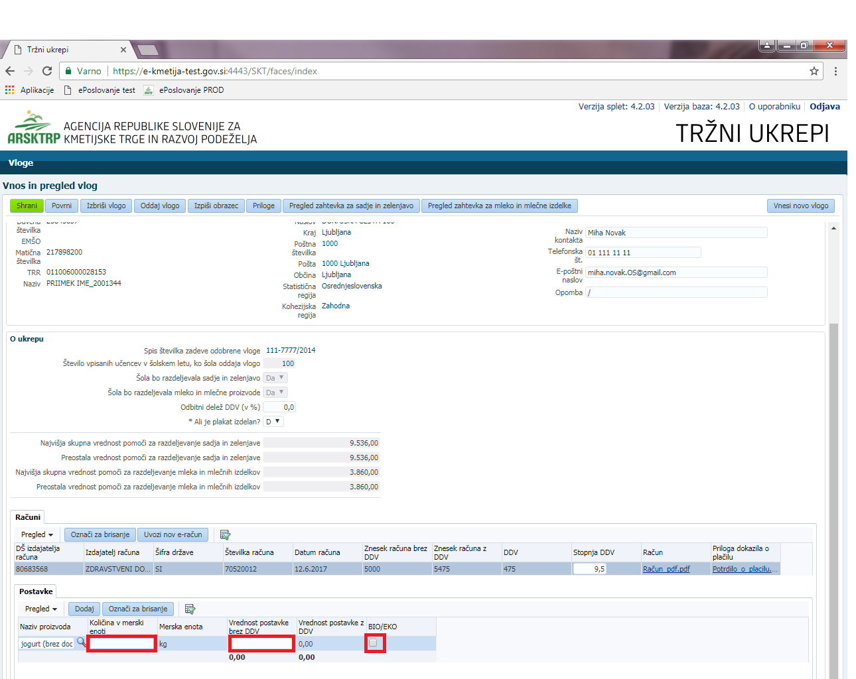

Obvezno kliknite gumb Shrani.
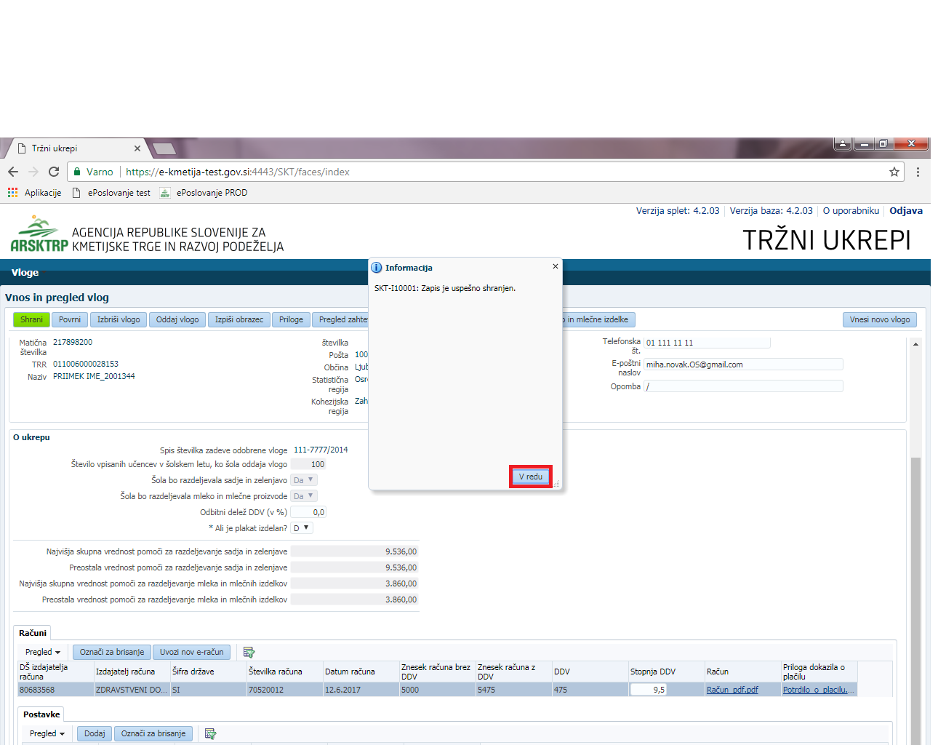

Če je na enem računu več postavk z različnimi proizvodi, vse potrebne postavke iz računa vnesite z gumbom Dodaj po enakem postopku.

Presežena vrednost z računa
Če boste za posamezne postavke navedli vrednost postavk brez DDV v višjem znesku kot so na računu, vas bo aplikacija na to opozorila. Za uspešno oddajo zahtevka mora biti »Vrednost postavk brez DDV« enaka ali manjša »Znesku računa brez DDV«.
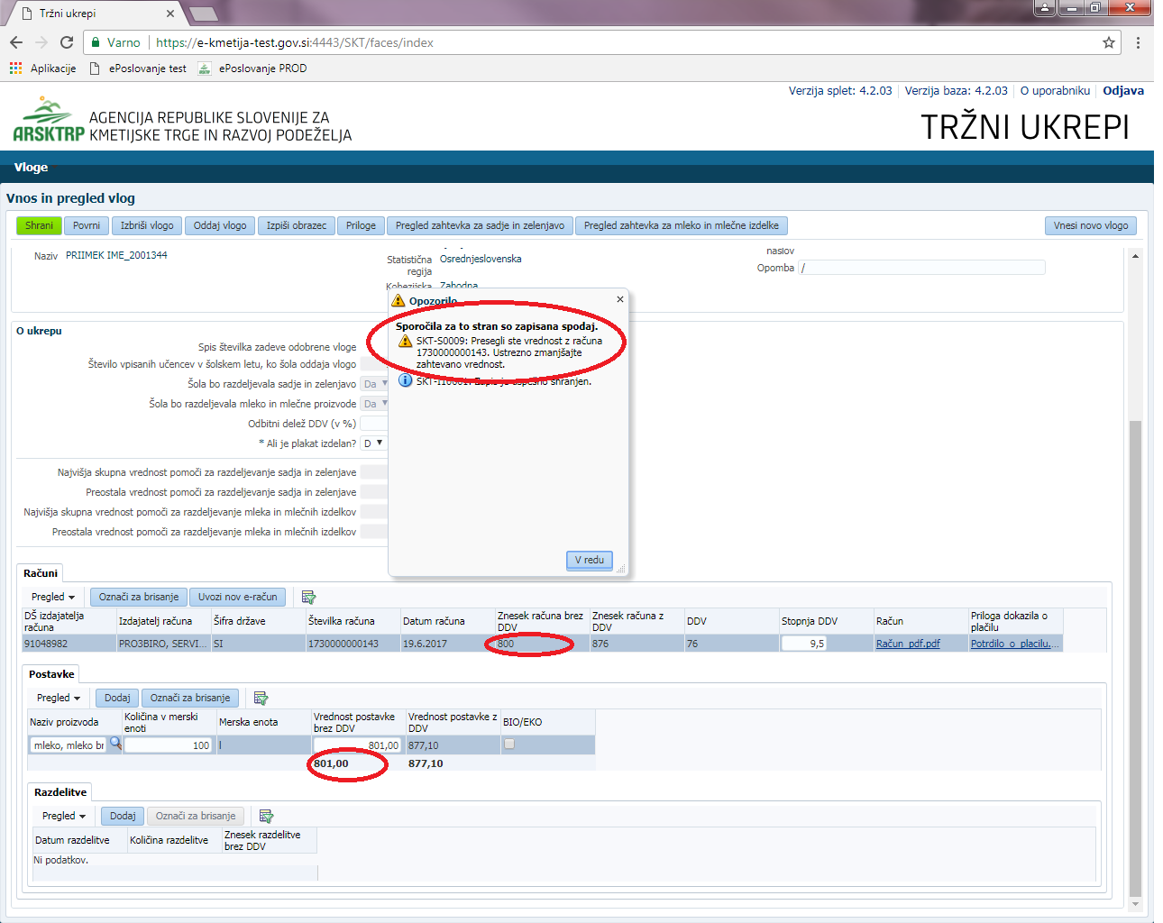

Razdelitve

Za vpis razdelitev se z miško postavite na naziv proizvoda iz računa, za katerega želite vpisati razdelitev. Nato na Razdelitvah kliknite gumb Dodaj.
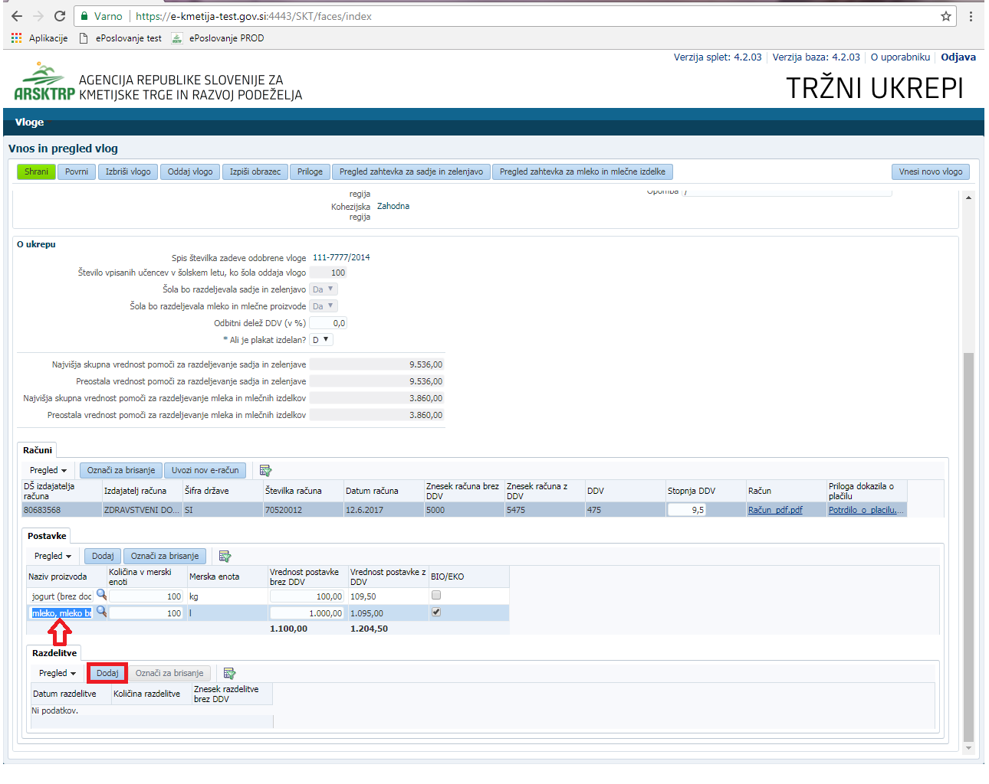

S klikom na koledar izberite datum razdelitve ali ga ročno vpišite.
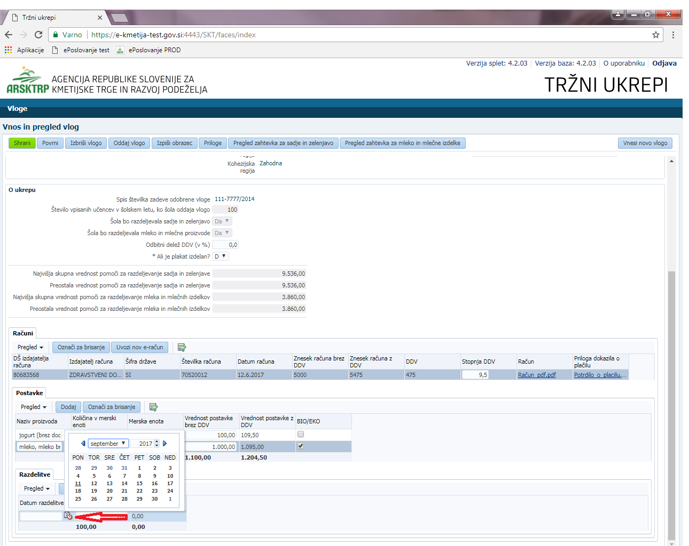

Za izbrani proizvod vpišite količino razdelitve in kliknite gumb Shrani.
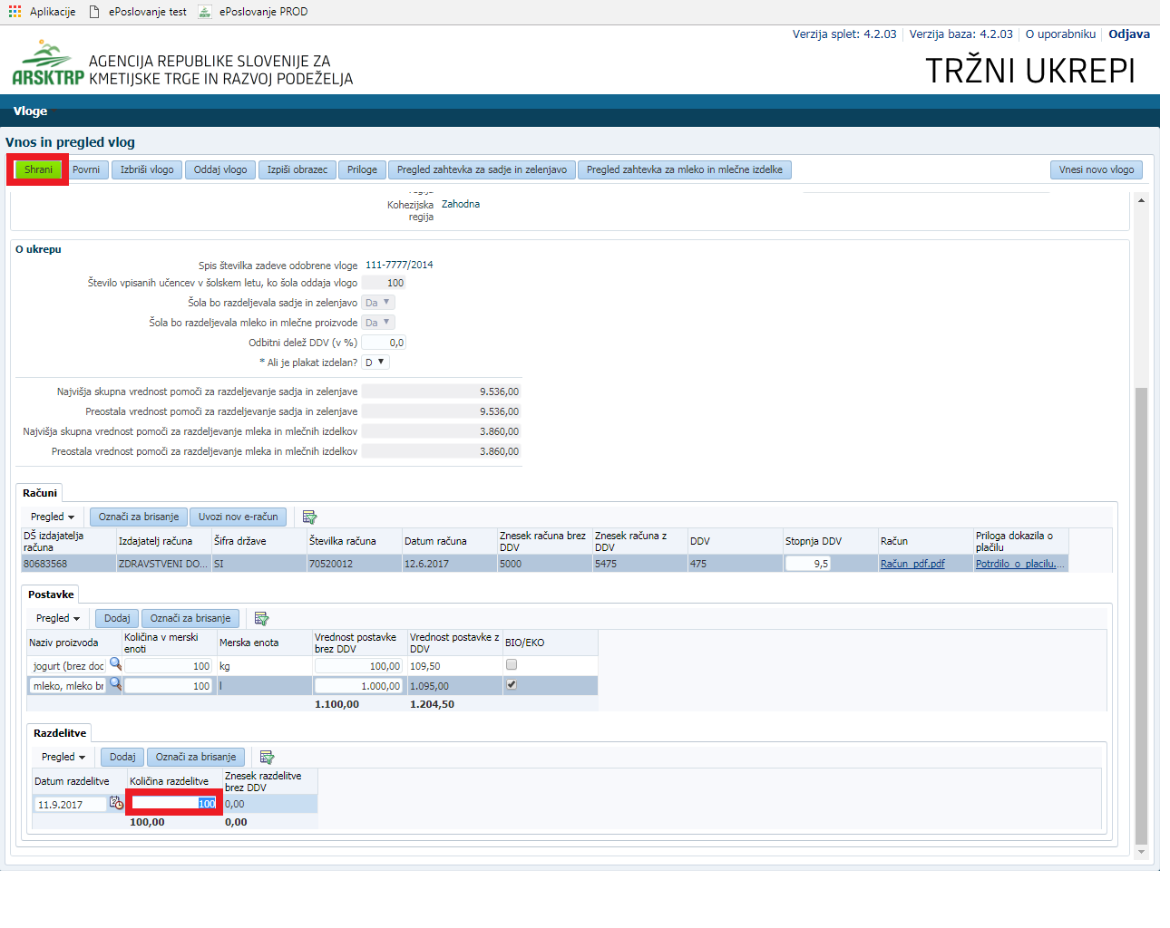

Če je za isti proizvod iz postavke na računu več razdelitev, dodatne razdelitve vnesite z gumbom Dodaj po enakem postopku. Skupna količina razdelitev ne sme presegati količine iz postavk računa.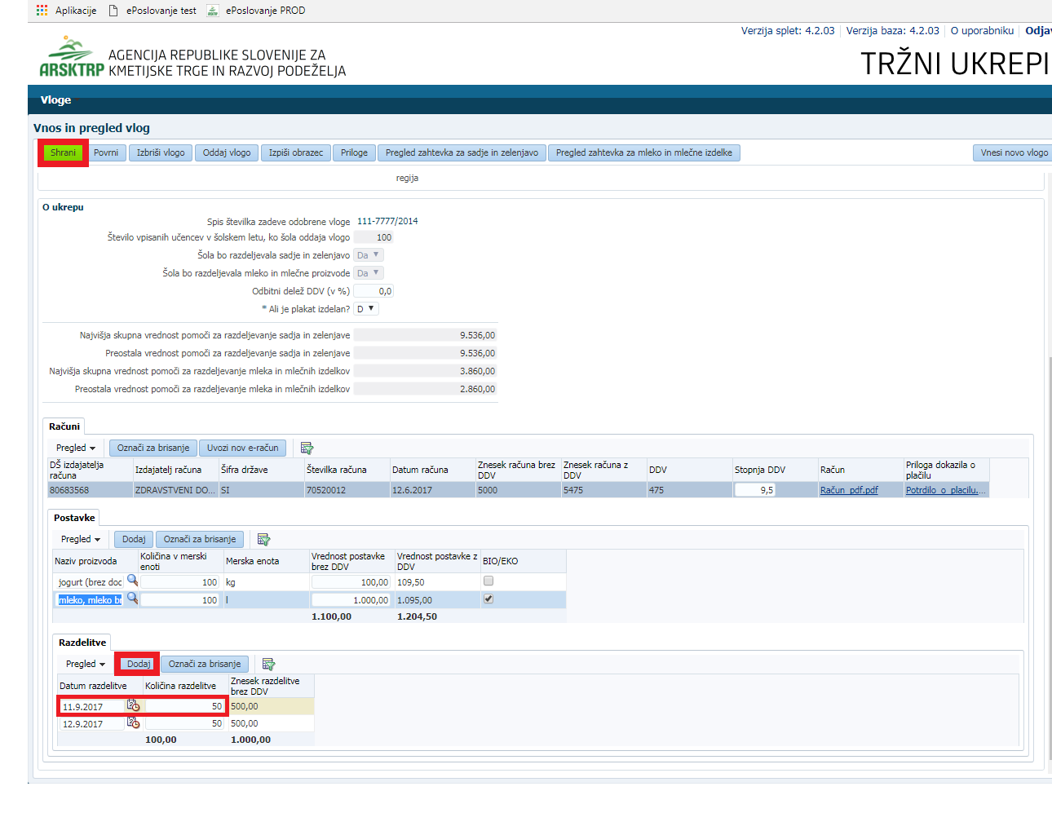

Izpolnjevanje zahtevka nadaljujte tako, da se z miško postavite na naslednji proizvod iz postavke in po enakem postopku vpišite razdelitve za ta proizvod. Po vsaki dodani razdelitvi kliknite gumb Shrani.
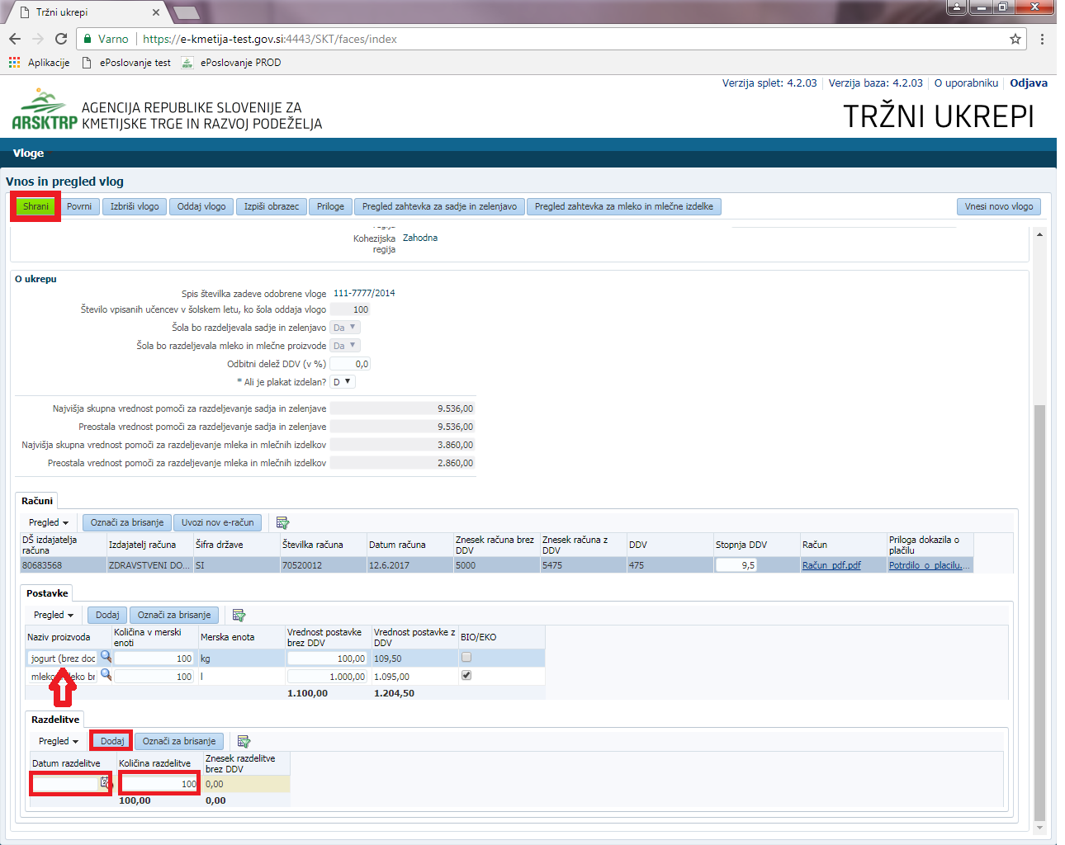

Ponovite celoten postopek uvoza e-računov in prilog ter postavk in razdelitev za vse preostale račune.

Posebej bodite pozorni, da so priloge ustrezne in da vsak račun (skupaj s prilogama) uvažate le enkrat.

POZOR: Skupno število razdelitev svežega sadja in zelenjave oziroma mleka mora predstavljati več kot 50 % razdelitev – znotraj vsakega posameznega razdeljevalnega obdobja. Če ta pogoj ni izpolnjen, vas aplikacija na to opozori in zahtevka ne morete oddati.
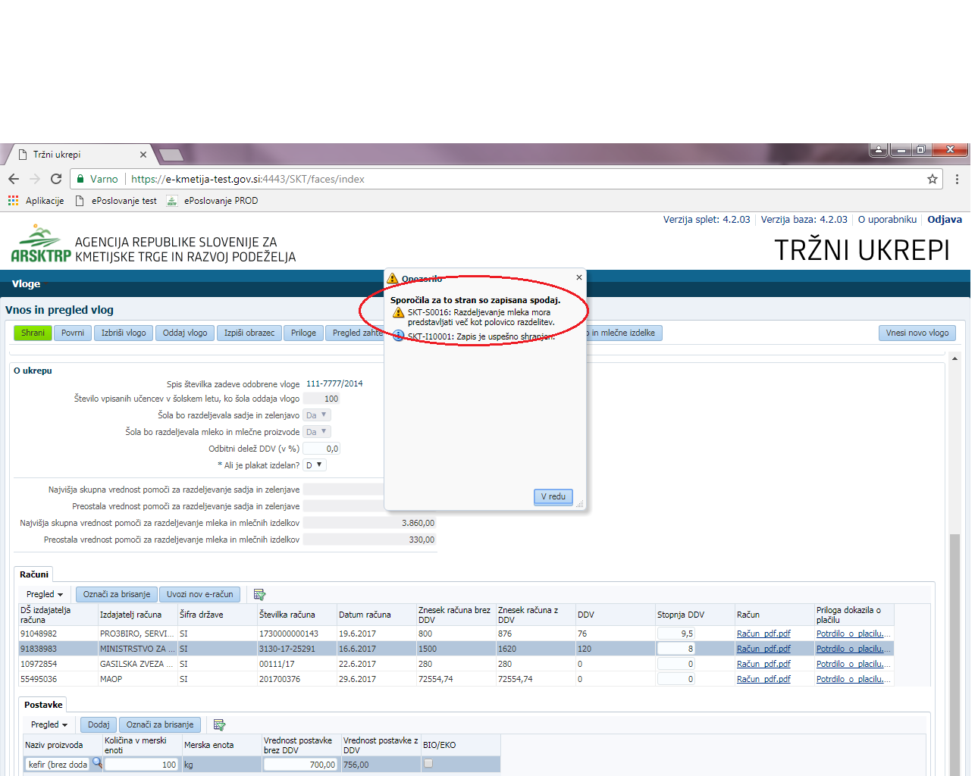

Ob vsaki shranitvi razdelitev se ustrezno manjša izpis Preostala vrednost pomoči, ki vas opozarja, da ne presežete najvišje skupne vrednosti pomoči.
POZOR: Najvišja skupna vrednost pomoči je vrednost pomoči brez DDV.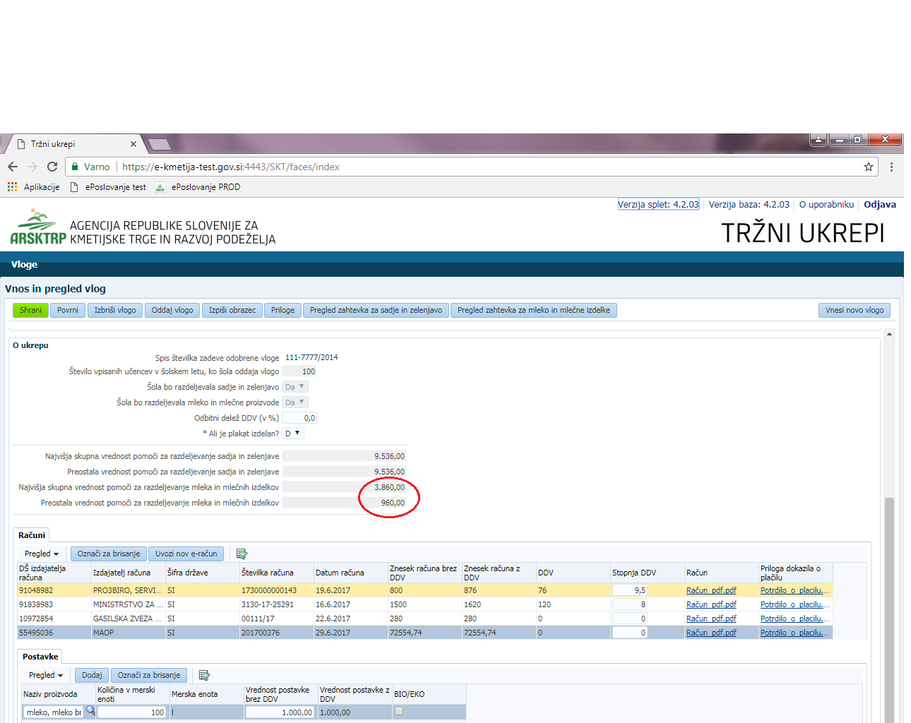

Če presežete najvišjo skupno vrednost pomoči za posamezno shemo, vas aplikacija na to opozori in takega zahtevka ne morete oddati. Ustrezno zmanjšajte zahtevek oz. količino razdelitev.
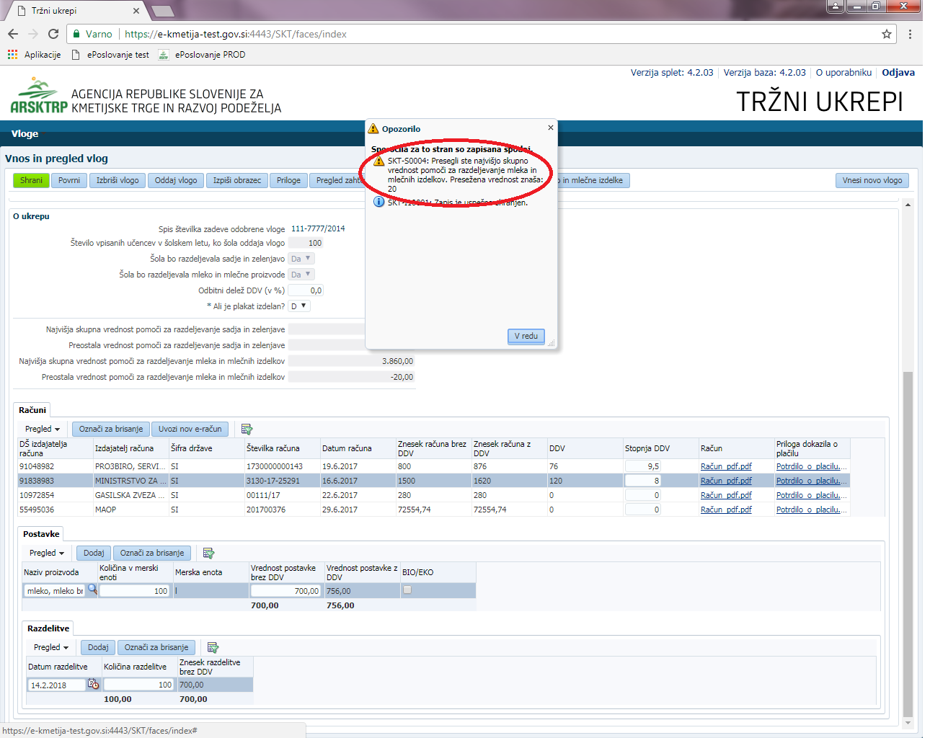

POZOR: Uvožen račun v XML obliki ter PDF priloga računa morata vsebovati iste podatke. Če priloga ni ustrezna, v tem delu zahtevek ne more biti odobren. Prav tako mora biti priložena ustrezna priloga PDF dokazila o plačilu računa. Ustrezne priloge so pogoj za odobritev in izplačilo zahtevka.

Pregled zahtevka

Pred oddajo zahtevka celoten zahtevek OBVEZNO preglejte s klikom na gumb Pregled zahtevka za mleko in mlečne izdelke oz. Pregled zahtevka za sadje in zelenjavo. Preverite če so na zahtevku navedeni pravilni podatki in če je skupen zahtevan znesek razdelitev brez DDV pravilen. Če kateri podatek ni pravilen, ga ustrezno popravite oz. dopolnite.
Kliknite gumb Shrani.
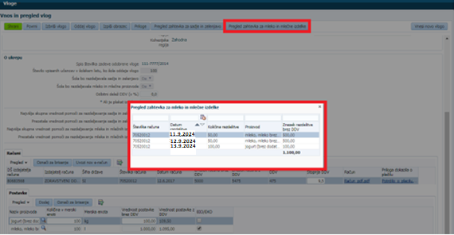

Okno Pregled zahtevka… zaprete s klikom na X.
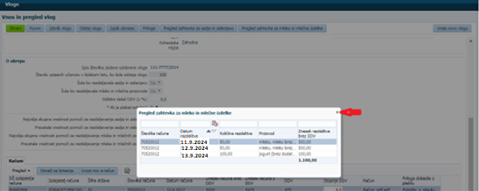

Oddaja zahtevka

Obrazec si lahko pred oddajo ogledate tudi s klikom na gumb Izpiši obrazec in še enkrat preverite, če so izpisani podatki pravilni.
Ko ste prepričani, da je zahtevek pravilno izpolnjen, ga (po kliku na gumb Shrani) lahko oddate. Pritisnite na gumb Oddaj vlogo.
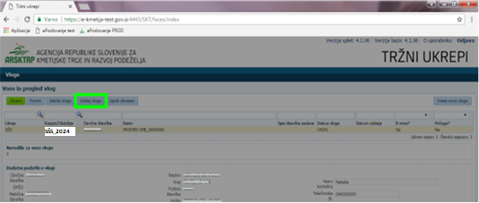
Prikaže se okno s sporočilom, da je potrebno za uspešno oddajo vlogo še elektronsko podpisati. Pritisnite na gumb Izvedi oddajo. Brez elektronskega podpisa oddaja vloge ni možna.
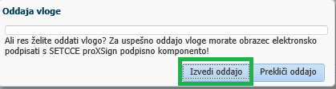
Prikaže se osnutek prijavnega obrazca z opozorilom: 'DOKUMENT NI PODPISAN'. Zgoraj levo pritisnite na gumb Elektronsko podpiši in oddaj vlogo.
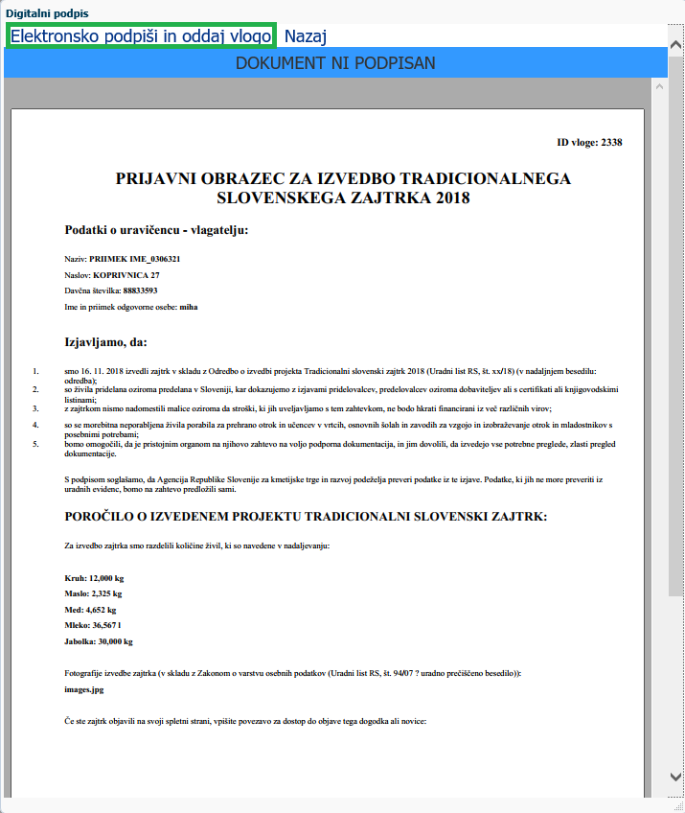
Pojavi se okno za izbiro digitalnega potrdila. Izberite ustrezno digitalno potrdilo in pritisnite na gumb V redu.
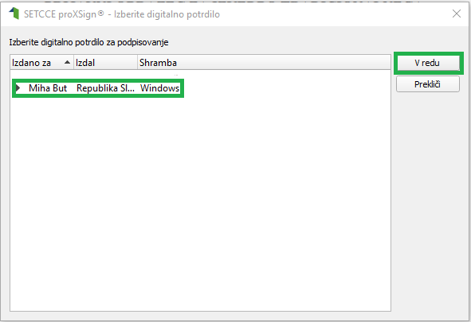
Prikaže se obvestilo:

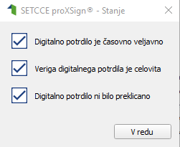

S pritiskom na gumb V redu je zahtevek uspešno digitalno podpisan in oddan. Na obrazcu zahtevka se izpiše: DOKUMENT JE PODPISAN IN VLOGA JE USPEŠNO ODDANA. Zgoraj levo se izpiše podpisnik in čas podpisa. S tem je oddaja vašega zahtevka končana. Na ta način oddanega digitalno podpisanega zahtevka NE POŠILJATE VEČ PO POŠTI na ARSKTRP.

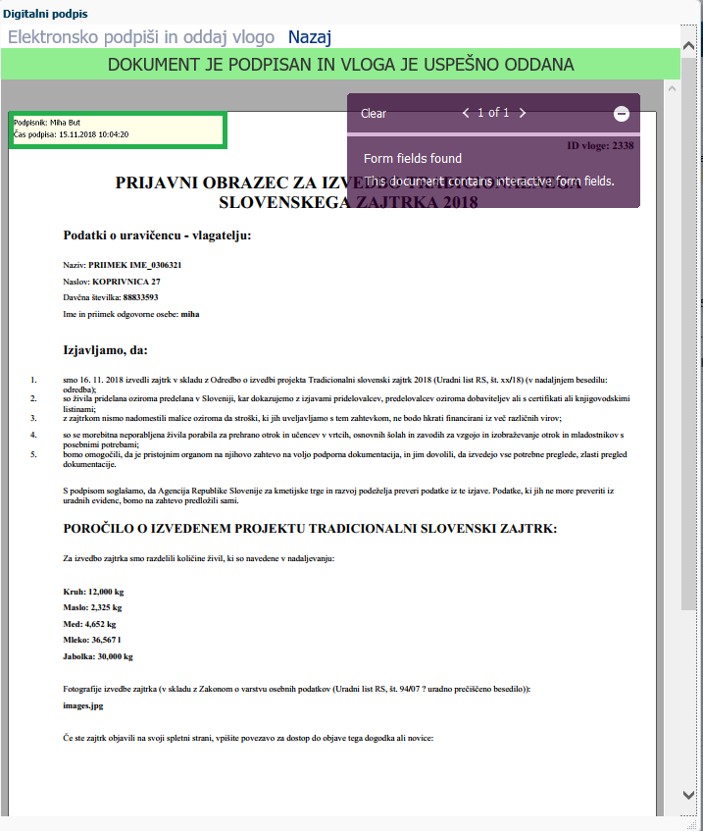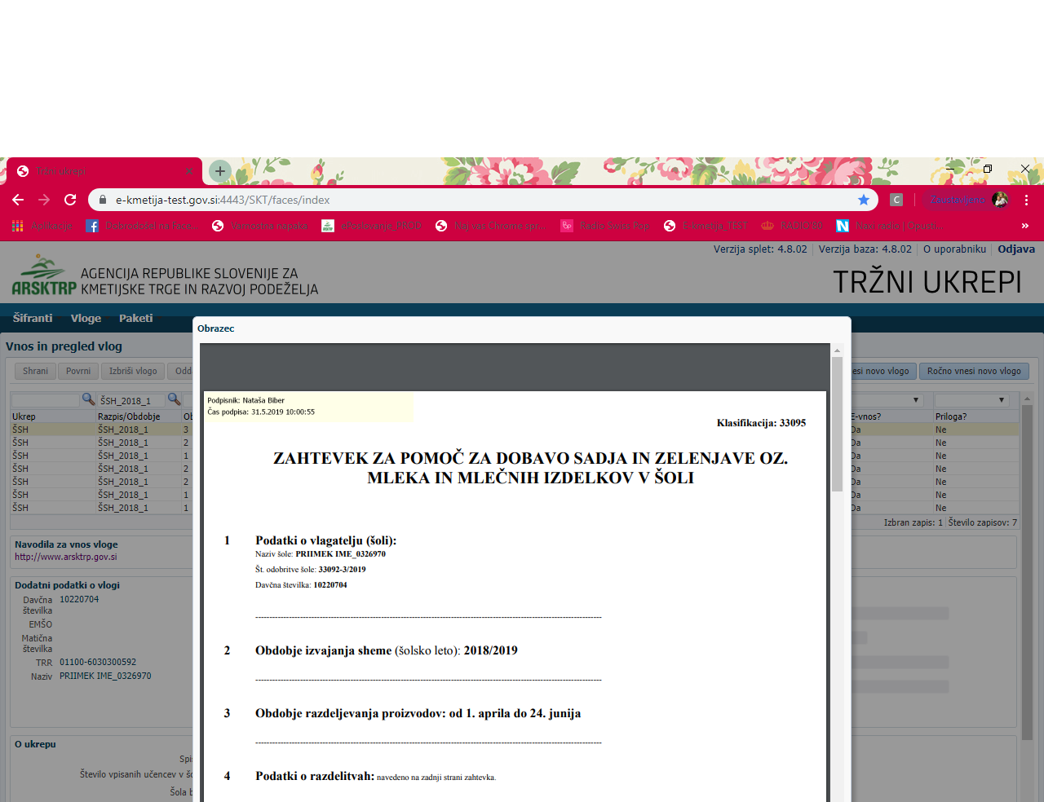
Ko je za posamezno obdobje zahtevek oddan, ga ne morete ponovno vnašati in oddati.

Pregled vlog/zahtevkov

Vse vloge/zahtevke za katere imate pravice (lastna davčna številka in davčne številke za katere imate pooblastilo) lahko naknadno pregledate (oddate jih lahko samo enkrat) na maski »Vnos in pregled vlog«. V stolpcu »Status vloge« je prikazan status vloge/zahtevka, ki je lahko VNOS (vloga/zahtevek še ni bil oddan) in ODDANA za vloge/zahtevke, ki ste jih že oddali.
NOVO: Ob vnosu in pregledu posameznih vlog/zahtevkov se poslužite gumba Izberi vlogo in Zapusti vlogo.
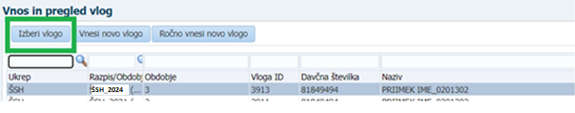

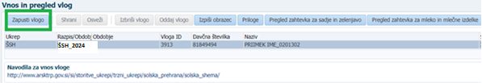
POZOR: Razpis ŠSH_2024 bo za vnos in oddajo zahtevkov predvidoma dostopen s 6. januarjem 2025.

Pogosta vprašanja

V aplikacijo ni mogoče vstopiti?
Vzrokov za to je lahko več.
- Nimate dostopa do interneta – preverite, če na vašem računalniku deluje internetna povezava.
- Nimate pravilno nameščenega digitalnega potrdila – preverite, če imate nameščeno digitalno potrdilo.
- Nimate pravilno nastavljenih dovoljenj v vašem brskalniku – preverite dovoljenja v brskalniku.
- Delovanje aplikacije je ustavljeno zaradi napake na računalniškem sistemu Agencije – preložite uporabo aplikacije, da na Agenciji odpravimo težavo.

Na Agencijo smo poslali pooblastilo, vendar vnos za pooblaščenca ni mogoč?
Če ste vlogo poslali samo po navadni pošti, potem morate upoštevati, da Agencija vašo pošto prejme naslednji dan, zato se lahko zgodi, da bo vaše pooblastilo pregledano nekoliko kasneje. Hitreje in enostavneje bo, če skenirano pooblastilo pošljete po elektronski pošti.
Nastavitev pravic za pooblaščenca, če ste poslali Pooblastilo po e-pošti, na Agenciji navadno uredimo še isti dan.

V čem je prednost vnosa zahtevka v aplikacijo, če je potrebno vlogo še vedno poslati v fizični obliki?
Z vnosom podatkov v aplikacijo pridobite, saj vas aplikacija pri izpolnjevanju zahtevka opozarja na napake pri vnosu. S tem dosežete, da je zahtevek pravilno izpolnjen, kar lahko bistveno skrajša čas obravnave zahtevka na Agenciji.
Prednost e-vnosa je tudi, da imate vsak trenutek pregled nad oddanimi vlogami/zahtevki in njihovo vsebino. To vam lahko bistveno pomaga pri kasnejšem razjasnjevanju morebitnih nesporazumov.

Kako ugotovim za katere uporabnike imam pooblastilo za vnos vlog?
Vsak prijavljen uporabnik lahko preveri pravice, ki so mu dodeljene. To stori s klikom v polje »O uporabniku«.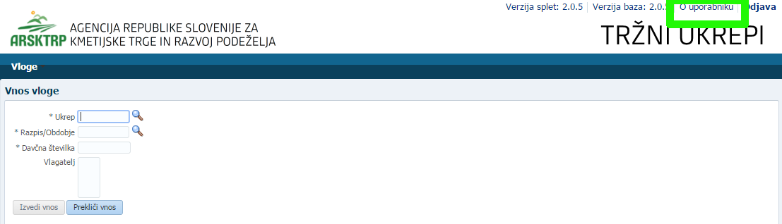Odpre se okno, v katerem so navedeni podatki uporabnika (naziv, e-mail,…) in dodeljene pravice (vsakemu uporabniku se samodejno dodelijo pravice za vnos v aplikacijo TRŽNI UKREPI) ter dodeljene davčne številke. Če uporabnik nima drugih pooblastil, je prikazana samo uporabnikova davčna številka. Če je uporabnik na Agencijo poslal pooblastilo, je poleg njegove davčne številke navedena tudi davčna številka za katero je pooblaščen za vnos vlog/zahtevkov.

Kdaj se vnos vloge zahtevka ne izvede:
Vnos zahtevka se ne izvede v primeru, kadar poizkuša uporabnik vnesti zahtevek, za katerega ni pooblaščen (v skladu z uporabniškimi pravicami). Če je zahtevek za kombinacijo davčne številke, ukrepa in razpisa že vnesen v sistem, se uporabniku v tej fazi javi opozorilo.
Vnosa zahtevka nadalje ni mogoče izvesti v primeru, kadar za vpisano davčno številko v centralnem registru strank Agencije (CRS) ne obstaja noben aktiven partner. V takšnem primeru se javi opozorilo, vnos zahtevka pa se prekine. Opozorilo se glasi: »Davčna številka ne obstaja v centralnem registru strank ARSKTRP, zato oddaja vloge ni mogoča. Na spletni strani http://arsktrp.arhiv-spletisc.gov.si/fileadmin/arsktrp.gov.si/pageuploads/Obrazci/2014/Obrazec_za_vnos_TRR_in_davcnega_statusa.pdf se nahaja obrazec, s katerim sporočite svoje podatke.« (Obrazec se prav tako nahaja na spletni strani https://www.gov.si/zbirke/storitve/izvajanje-solske-sheme). Če v CRS obstaja več davčnih številk, se v tej fazi uporabniku prikaže seznam vseh, nato pa mora izbrati ustrezen zapis. Če v CRS obstaja samo en aktiven partner za vpisano davčno številko, se le-ta uporabi brez dodatnih izborov.
Če za izbranega partnerja (davčno) v CRS ni mogoče pridobiti podatka o transakcijskem računu, se uporabniku izpiše opozorilo, vnos vloge pa se kljub temu izvede. Opozorilo se glasi: »V centralnem registru strank ARSKTRP nimamo zabeleženega podatka o vašem transakcijskem računu. Preko obrazca, ki se nahaja na spletni strani ARSKTRP, nam sporočite manjkajoči podatek«.
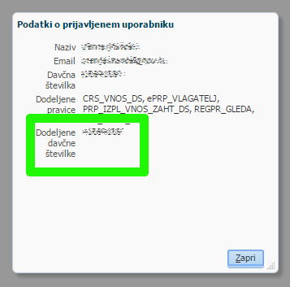
Kontakti in pomoč uporabnikom:
- Informacijska pisarna Agencije / Tel. št.: 01 580 77 92
- E-poštni predal: Solsko-Sadje.Aktrp@gov.si

